第二讲：原子结构

学习目标
- 能说出原子结构模型从 Dalton 到量子力学的关键发展节点及其实验依据
- 能复述Bohr模型三假设，推导氢原子光谱公式，计算Balmer系谱线波长
- 能用德布罗意关系式 $λ=h/p$ 计算实物粒子的波长，用测不准原理解释”轨道”概念的失效
- 能用四个量子数描述原子中电子的运动状态，判断量子数组的合法性
- 能写出薛定谔方程的一般形式（直角坐标），理解波函数 $ψ$ 的概率诠释
- 能运用构造原理、Pauli不相容原理和Hund规则写出Z≤54元素及常见离子的基态电子排布
- 能解释Cr、Cu等元素电子排布特例（半满/全满稳定化），并能迁移至Mo、Ag、Pd等特例
- 能区分离子失电子顺序与原子电子填充顺序的区别，正确写出过渡金属离子的排布
- 能运用Slater规则计算指定电子的屏蔽常数 $σ$ 和有效核电荷 $Z^{*}$，估算轨道能量
- 能读取Cotton能级图，理解填充顺序与轨道真实能量的区别
- 能对照原子半径/电离能/电负性趋势图，解释周期律反常点
- 能用 $Z^{*}$ 的定量变化解释同周期元素性质的递变规律

一、原子结构模型的发展
关联知识点：原子结构 · 原子轨道

1.1 从经典到量子：一场跨越两千年的认知跃迁
原子模型的演变史，本质上是一部”人类如何用实验逼出微观真相”的认识论教材。每一代模型都是对上一代局限性的突破——不是旧模型错了，而是它只在特定精度下成立。下表梳理了关键跃迁：
模型 | 提出者（年份） | 核心假设 | 实验依据 | 致命缺陷
实心球模型 | Dalton（1803） | 原子不可再分 | 倍比定律、定组成定律 | 未揭示内部结构
葡萄干布丁模型 | Thomson（1903） | 正电荷均匀分布，电子散在其中 | 阴极射线→发现电子 | 无法解释α散射
核式模型 | Rutherford（1911） | 核（正+质量）+ 核外电子 | α粒子散射：1/8000偏转>90° | 经典电磁→电子坠核
玻尔模型 | Bohr（1913） | 定态轨道 + 跃迁辐射 | 氢原子线状光谱（Balmer系） | 无法解释精细结构+多电子
量子力学模型 | Schrödinger（1926） | 电子由 $ψ$ 描述，$∥ψ∥^{2}$ 为概率密度 | 德布罗意波粒二象性 + 电子衍射 | —
理解要点：“如果电子绕核做圆周运动，根据经典电磁理论——加速运动的电荷会辐射电磁波。辐射→能量损失→速度降低→轨道缩小→最终坠入原子核。但原子明明是稳定的——这是经典物理给量子论的第一个耳光。”
拓展：核反应与放射性 —— Rutherford 的alpha散射实验不仅揭示了原子核的存在，也是核反应研究的起点。常见的核反应类型包括：
类型 | 通式 | 示例
$α$ 衰变 | $​_{Z}^{A}X→_{Z−2}^{A−4}Y+_{2}^{4}He^{2+}$​ | $​_{92}^{238}U→_{90}^{234}Th+_{2}^{4}He^{2+}$​
$β$ 衰变 | $​_{Z}^{A}X→_{Z+1}^{A}Y+_{−1}^{0}e^{−}$ $+{\overset{‾}{ν}}_{e}$ | $​_{6}^{14}C→_{7}^{14}N+_{−1}^{0}e^{−}$ $+{\overset{‾}{ν}}_{e}$
$γ$ 辐射 | $​_{Z}^{A}X^{*}→_{Z}^{A}X$ $+γ$ | $​_{27}^{60}Co^{*}→_{27}^{60}Co$ $+γ$
核反应涉及原子核内部的变化（质子数或中子数的改变），与核外电子排布本质上是不同物理层次的问题。
理解方法论：以上每一种模型都经历了”实验异常 → 旧模型失效 → 新假设提出 → 数学形式化 → 新预言被验证”的循环。这不仅是原子结构的发展史，更是科学思维的标准模板。

1.2 玻尔模型：旧量子论的巅峰与天花板
① 问题的起点：氢原子光谱为什么是线状的？
按照经典电磁学，电子绕核做圆周运动会不断辐射电磁波，能量持续损失，轨道半径连续缩小，最终坠入原子核。这意味着原子光谱应该是连续谱——就像白炽灯的光谱一样。然而实际观测到的氢原子光谱却是线状的——只有特定波长的谱线。
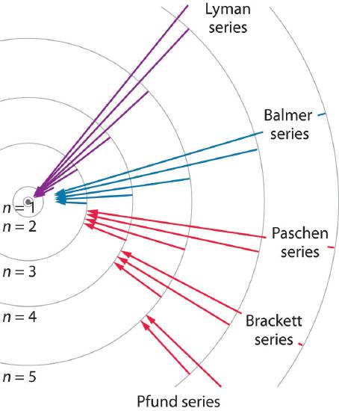
图 氢原子可见光光谱——氢放电管发出的光经棱镜分光后，在照相底片上记录到一系列分立的谱线（Balmer系）。Hα(656nm)、Hβ(486nm)、Hγ(434nm)、Hδ(410nm)四条特征谱线对应电子在n≥3与n=2之间的跃迁。每一条谱线对应电子在两个定态能级之间的跃迁。
氢原子光谱由五组线系组成，每组对应电子跃迁到同一低能级：
线系名 | 低能级 $n_{1}$ | 光谱区 | 公式
Lyman系 | 1 | 紫外 | $\tilde{ν}=R_{H}\left(\frac{1}{1^{2}}−\frac{1}{n^{2}}\right)$​
Balmer系 | 2 | 可见光 | $\tilde{ν}=R_{H}\left(\frac{1}{2^{2}}−\frac{1}{n^{2}}\right)$​
Paschen系 | 3 | 红外 | $\tilde{ν}=R_{H}\left(\frac{1}{3^{2}}−\frac{1}{n^{2}}\right)$​
Brackett系 | 4 | 红外 | $\tilde{ν}=R_{H}\left(\frac{1}{4^{2}}−\frac{1}{n^{2}}\right)$​
Pfund系 | 5 | 远红外 | $\tilde{ν}=R_{H}\left(\frac{1}{5^{2}}−\frac{1}{n^{2}}\right)$​
其中 Rydberg 常数 $R_{H}=1.097×{10}^{5} cm^{−1}$，$\tilde{ν}$ 为波数（单位：$cm^{−1}$）。
② 玻尔的三项革命性假设
Bohr站在Planck量子论（$E=hν$，能量不连续）、Einstein光子论（$E=mc^{2}$）和Rutherford核式模型的基础上，于1913年提出三项假设：
假设一——定态假设：电子只能在特定半径的轨道上运动，且不辐射能量。这些特殊状态称为”定态”。
假设二——角动量量子化：只有角动量 $L$ 为 $h/2π$ 整数倍的轨道才是允许的：$L=n⋅\frac{h}{2π}$，$n=1,2,3,…$
假设三——跃迁假设：电子从高能态 $E_{2}$ 跃迁到低能态 $E_{1}$ 时放出光子：$ΔE=E_{2}−E_{1}=hν=hc\tilde{ν}$
③ 从假设到公式：玻尔模型的定量推导
由假设二（角动量量子化）和经典力学（库仑力 = 向心力）可导出轨道半径和能量：
$$\begin{aligned}\text{库仑力}&: \frac{e^{2}}{4πε_{0}r^{2}}=\frac{mv^{2}}{r} \\ \text{角动量量子化}&: mvr=n\frac{h}{2π}\end{aligned}$$
联立消去 $v$，解得轨道半径：
$$r_{n}=\frac{ε_{0}h^{2}}{πme^{2}}⋅n^{2}=a_{0}⋅n^{2}$$
其中 $a_{0}=52.9 pm$ 称为Bohr半径。
电子能量 = 动能 + 势能：
$$E_{n}=\frac{1}{2}mv^{2}−\frac{e^{2}}{4πε_{0}r}=−\frac{e^{2}}{8πε_{0}r}=−\frac{me^{4}}{8ε_{0}^{2}h^{2}}⋅\frac{1}{n^{2}}$$
代入常数得：
$$\boxed{E_{n}=−\frac{13.6}{n^{2}} eV}$$
④ 成功与局限：为什么玻尔模型重要但又不够？
成功： - 完美预测氢原子光谱五线系（Balmer系$H_{α}$线：656.3 nm，与实验吻合） - 计算了Bohr半径 $a_{0}=52.9 pm$ 和基态能量 $−13.6 eV$ - 预测氢原子电离能 $I=13.6 eV=1.31×{10}^{3} kJ⋅mol^{−1}$ - 可推广至类氢离子（$He^{+},Li^{2+}$）——只需将 $e^{2}$ 换为 $Ze^{2}$：
$$E_{n}=−13.6⋅\frac{Z^{2}}{n^{2}} eV$$
局限： - 不能解释氢原子光谱精细结构（每一条谱线实际上分裂为两条） - 不能解释多电子原子（He即出现显著偏差——因忽略了电子-电子排斥） - 定态假设本身与经典电磁理论相悖（为什么电子加速但不辐射？） - 无法解释Zeeman效应（磁场中谱线分裂）
关键启示：“轨道”（orbit）概念在此走到尽头。玻尔模型是旧量子论的巅峰，但它保留了太多经典物理的痕迹。真正的突破需要放弃”电子有确定位置”这一前提——这正是下一节的主题。
深层理解：「玻尔模型虽然不完整，但它的成功揭示了经典物理在原子尺度的边界——电子不像行星绕太阳那样沿固定轨道运动。它引入了量子化这一核心思想，只是还不够彻底。」
理解要点：“波尔模型能解释氢原子光谱——但它说电子有轨道。轨道这个概念本身是错的。电子没有确定的轨道——只有概率密度。从玻尔到量子力学——是放弃’轨道’、接受’概率云’的思维升级。”
⑤ 练习：Balmer系$H_{α}$线波长
题目：$H_{α}$线对应电子从 $n=3$ 跃迁到 $n=2$。已知 $R_{H}=1.097×{10}^{5} cm^{−1}$，计算$H_{α}$线的波长（nm）。
解答：
$$\tilde{ν}=1.097×{10}^{5}×\left(\frac{1}{4}−\frac{1}{9}\right)=1.097×{10}^{5}×\frac{5}{36}=15236 cm^{−1}$$
$$λ=\frac{1}{\tilde{ν}}=\frac{1}{15236} cm=6.563×{10}^{−5} cm=656.3 nm$$
验证：656.3 nm对应可见光红色——与实验观测的$H_{α}$红线完全一致。
——

1.3 波粒二象性与测不准原理：经典”轨道”概念的终结
① 德布罗意的天才猜想
1924年，法国物理学家Louis de Broglie在他的博士论文中提出一个革命性假设：不仅光具有波粒二象性，所有实物粒子（电子、质子、中子、原子）也都具有波动性。
$$λ=\frac{h}{p}=\frac{h}{mv}$$
直观理解：粒子的质量越大、速度越快，波长越短，波动性越不明显。宏观物体的波长小到无法观测（一枚10g子弹以300 m/s运动的 $λ≈2×{10}^{−34} m$——比原子核还小数亿倍）。但电子的质量极小（$9.109×{10}^{−31} kg$），在原子尺度下的波长与原子大小相当——波动性不可忽略。
实验验证：1927年，Davisson和Germer在晶体表面观察到电子的衍射现象——与X射线衍射类似，电子在Ni晶体表面产生了清晰的衍射条纹。这直接证明了电子的波动性。
量化感知：不同粒子的 de Broglie 波长
下面这张表来自普化原理，把不同粒子的波长放在一起对比——可以直观地看到：
粒子 | 质量 m/kg | 速度 v/(m·s⁻¹) | 波长 λ/pm
1V 加速电子 | $9.1×{10}^{−31}$​ | $5.9×{10}^{5}$​ | $1.2×{10}^{3}$​
100V 加速电子 | $9.1×{10}^{−31}$​ | $5.9×{10}^{6}$​ | $1.2×{10}^{2}$​
1000V 加速电子 | $9.1×{10}^{−31}$​ | $1.9×{10}^{7}$​ | $37$​
10000V 加速电子 | $9.1×{10}^{−31}$​ | $5.9×{10}^{7}$​ | $12$​
He 原子（300 K） | $6.6×{10}^{−27}$​ | $1.4×{10}^{3}$​ | $72$​
Xe 原子（300 K） | $2.3×{10}^{−25}$​ | $2.4×{10}^{2}$​ | $12$​
垒球 | $2.0×{10}^{−1}$​ | $30$​ | $1.1×{10}^{−22}$​
枪弹 | $1.0×{10}^{−2}$​ | $1.0×{10}^{3}$​ | $6.6×{10}^{−23}$​
解读：电子和稀有气体原子的波长与 X 射线相当（$∼10\text{–}{10}^{3}$ pm），可通过晶体衍射观测其波动性。而宏观物体（垒球、枪弹）的波长比原子核还小数十亿倍——完全无法测量。波动性不是宏观物体没有，而是小到可以忽略。这也是为什么经典力学对宏观物体成立——因为 Planck 常数 $h$ 太小，量子效应在宏观尺度被压制。
② 海森堡测不准原理
既然电子具有波动性，就不可能同时精确测定它的位置和动量。1927年，Heisenberg提出了测不准原理的定量表达式：
$$\boxed{Δx⋅Δp≥\frac{h}{4π}}$$
③ 练习：为什么原子中不存在电子”轨道”？
题目：电子在原子中的运动范围约 $r≈{10}^{−10} m$。若位置误差 $Δx={10}^{−10} m$，计算电子速度的不确定度 $Δv$。
解答：
由测不准原理：
$$Δp≥\frac{h}{4π⋅Δx}=\frac{6.626×{10}^{−34}}{4π×{10}^{−10}}≈5.27×{10}^{−25} kg⋅m/s$$
$$Δv≥\frac{Δp}{m_{e}}=\frac{5.27×{10}^{−25}}{9.109×{10}^{−31}}≈5.8×{10}^{5} m/s$$
结论：$Δv≈5.8×{10}^{5} m/s$，与电子在原子中的运动速度（$∼{10}^{6} m/s$）同一量级。这意味着我们完全无法确定电子”在轨道上某点的速度”——“轨道”概念在原子尺度失去了意义。
通俗理解：「你想看电子在哪儿——用光子照它。但光子有动量——一照就把电子踢走了。测得越精确（Δx小）→光子波长越短→动量越大→Δp越大。你永远不能同时精确知道位置和动量。」
④ 从”轨道”到”概率”
既然没有确定的轨道，电子该怎么描述？
1926年，奥地利物理学家Erwin Schrödinger提出了波动方程——薛定谔方程，以波函数 $ψ$（读作”赛”）来描述电子的运动状态。$ψ$ 本身是概率振幅，而 $∥ψ∥^{2}$ 表示电子在空间某点出现的概率密度。
波函数 $ψ$ 的深层含义——不只是”概率”
$ψ$ 可正可负可为复数，但 $∥ψ∥^{2}$ 永远 ≥ 0。$ψ$ 的正负号（称为相位，phase）在孤立原子中无可观测效应，但在轨道重叠成键时至关重要： - 同号重叠（$ψ_{A}+ψ_{B}$）→ 波函数振幅增大 → 成键轨道（bonding orbital） - 异号重叠（$ψ_{A}−ψ_{B}$）→ 波函数振幅相消 → 反键轨道（antibonding orbital）
这就是为什么 MO 理论中键级 = (成键电子 − 反键电子)/2——同号重叠降低能量（成键），异号重叠升高能量（反键）。相位是理解共价键本质的关键，也是后续学习分子轨道理论的思维起点。
电子云就是 $∥ψ∥^{2}$ 的可视化——黑点密集的地方，电子出现的概率大；稀疏的地方，概率小。这不是云，是概率的散布图。
——

二、核外电子运动状态的描述
关联知识点：量子数 · 原子轨道 · 屏蔽效应 · 钻穿效应

2.1 薛定谔方程与三个量子数的自然出现
① 薛定谔方程
对于一个质量为 $m$、在势能为 $V$ 的势场中运动的电子，其运动状态由以下方程描述：
$$\boxed{\frac{∂^{2}ψ}{∂x^{2}}+\frac{∂^{2}ψ}{∂y^{2}}+\frac{∂^{2}ψ}{∂z^{2}}+\frac{8π^{2}m}{h^{2}}(E−V)ψ=0}$$
② 坐标变换：从直角坐标到球极坐标
由于原子具有球对称性，将Schrödinger方程从直角坐标 $(x,y,z)$ 变换到球极坐标 $(r,θ,φ)$：
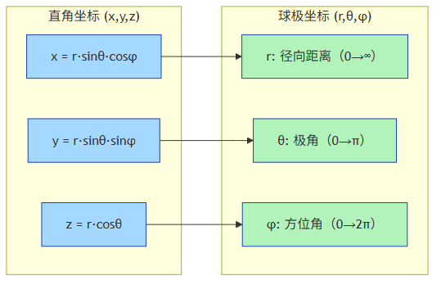
图 直角坐标与球极坐标变换关系图——从(x,y,z)到(r,θ,φ)的变换：x = r sinθ cosφ, y = r sinθ sinφ, z = r cosθ
口诀：$r$ 是到原点的距离，$θ$ 是跟 z 轴夹角，$φ$ 是绕 z 轴转过的角度。
$$\begin{aligned}x&=rsinθcosφ \\ y&=rsinθsinφ \\ z&=rcosθ\end{aligned}$$
球极坐标下的Schrödinger方程（了解即可，不需记忆）：
$$\left[\frac{1}{r^{2}}\frac{∂}{∂r}\left(r^{2}\frac{∂}{∂r}\right)+\frac{1}{r^{2}sinθ}\frac{∂}{∂θ}\left(sinθ\frac{∂}{∂θ}\right)+\frac{1}{r^{2}\sin^{2}θ}\frac{∂^{2}}{∂φ^{2}}\right]ψ+\frac{8π^{2}m}{h^{2}}\left(E−\frac{Ze^{2}}{r}\right)ψ=0$$
③ 变量分离与量子数的引入
通过变量分离法，将 $ψ$ 分解为径向部分和角度部分：
$$\boxed{ψ_{n,l,m}(r,θ,φ)=R_{n,l}(r)⋅Y_{l,m}(θ,φ)}$$
量子数 | 符号 | 来源 | 取值范围 | 决定的物理量
主量子数 | $n$​ | 径向方程边界条件 | 1, 2, 3, … | 电子层、主要能量
角量子数 | $l$​ | 角度方程边界条件 | 0, 1, …, $n−1$ | 轨道形状、能级分裂
磁量子数 | $m_{l}$​ | 角度方程边界条件 | $−l,...,0,...,+l$​ | 轨道空间取向
关键认识：量子数不是人为假定的，而是边界条件迫使 $n,l,m$ 只能取特定整数值——这是量子力学的自然推论。
——

2.2 四个量子数的详细解读
（1）主量子数 $n$——电子层
$n$ 取值 | 1 | 2 | 3 | 4 | 5 | 6 | 7
能层符号 | K | L | M | N | O | P | Q
- 单电子体系：$E_{n}=−13.6Z^{2}/n^{2} eV$
- $n$ 越大，电子离核越远，能量越高，原子半径越大
- 轨道总数 $n^{2}$，最大电子数 $2n^{2}$
（2）角量子数 $l$——轨道形状
$l$ 取值 | 0 | 1 | 2 | 3 | 4 | 5
能级符号 | s | p | d | f | g | h
轨道形状 | 球形 | 哑铃形 | 花瓣形 | 复杂 | 复杂 | 复杂
- 在多电子原子中，$l$ 与 $n$ 共同决定电子能量
- 节面数 = $l$（角度节面） > 节面（Nodal Surface）深化 > > 节面是波函数 $ψ=0$ 的空间曲面，电子在节面上出现的概率为零。节面分为两类： > - 角度节面：由球谐函数 $Y_{l,m}$ 决定，数目 = $l$（如 p 轨道 1 个节面，d 轨道 2 个） > - 径向节面：由径向函数 $R_{n,l}(r)$ 决定，数目 = $n−l−1$（如 3s 有 2 个径向节面，2p 有 0 个） > > 总节面数 = $n−1$。节面越多，波函数振荡越剧烈，能量越高。径向节面与钻穿效应直接相关——有近核径向节面的轨道（如 s）能穿透内层电子，感受更大的有效核电荷。
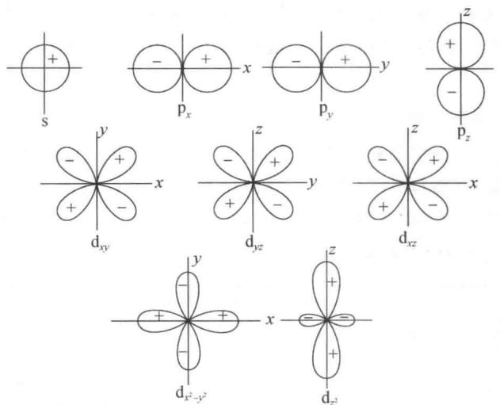
图 s、p、d 轨道角度分布图——s球形，p哑铃形，d花瓣形（普化原理第4版 图11.13）
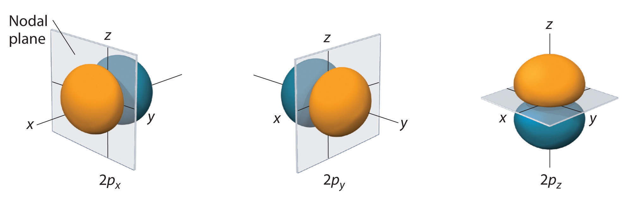
图 p轨道的三维形状与空间取向——p轨道呈哑铃形，分别沿x、y、z轴方向伸展，节面通过原子核。（普化原理第4版）
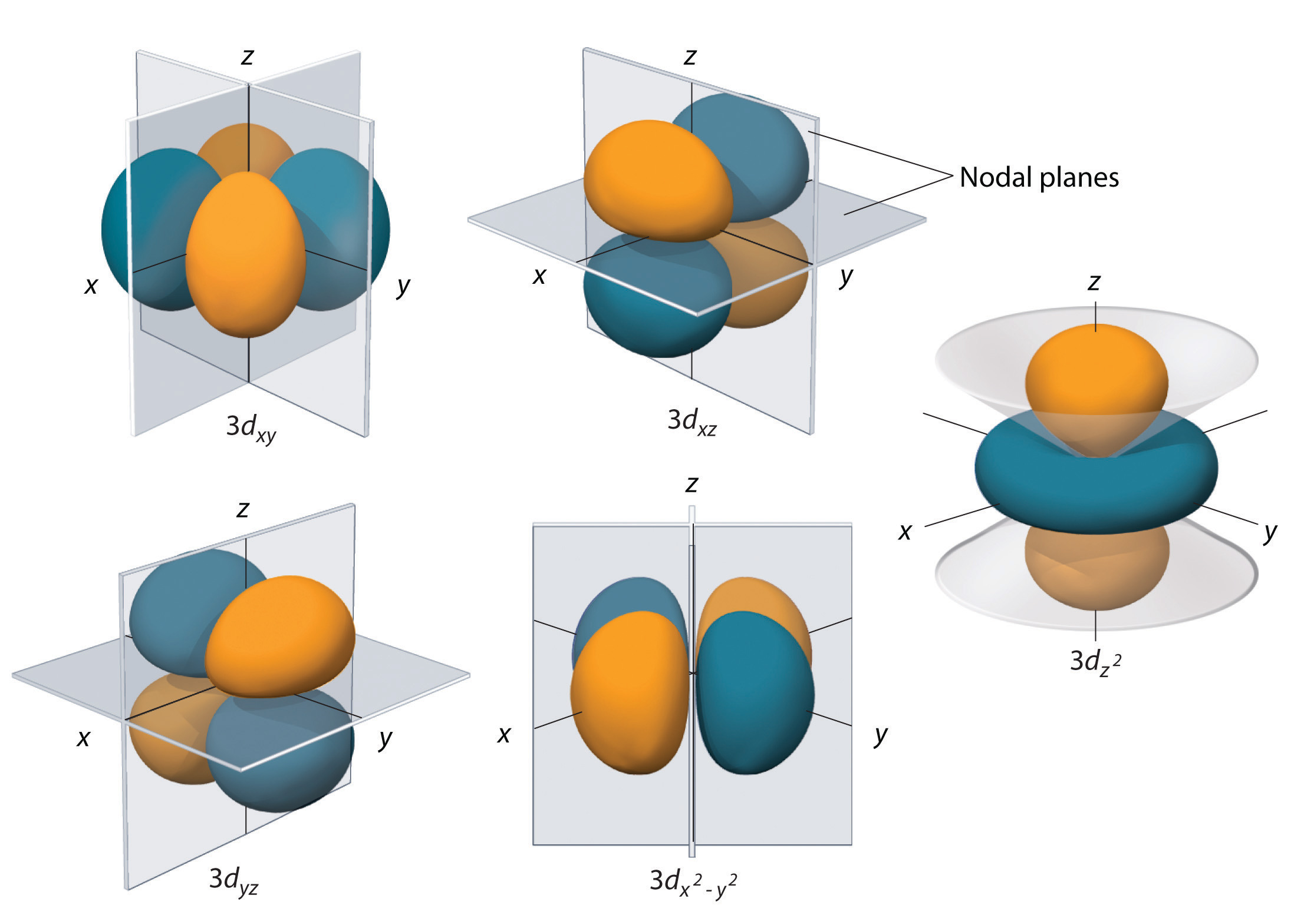
图 d轨道的三维形状与空间取向——五个d轨道中dxy、dxz、dyz、dx2-y2呈四瓣形，dz2呈两瓣加环形区。节面数=2。（普化原理第4版）
径向分布函数 $D(r)$ 的引入
上一节通过变量分离得到 $ψ_{n,l,m}(r,θ,φ)=R_{n,l}(r)Y_{l,m}(θ,φ)$。其中角度部分 $Y_{l,m}$ 决定了轨道的空间取向（即上图中的形状），而径向部分 $R_{n,l}(r)$ 决定了电子在距核不同距离处出现的概率。将 $∥ψ∥^{2}$ 对全部角度 $(θ,φ)$ 积分，消去角度依赖，得到仅关于径向距离 $r$ 的径向分布函数：
$$D_{n,l}(r)=4πr^{2}|R_{n,l}(r)|^{2}$$
$D(r)dr$ 表示电子出现在距核 $r$ 到 $r+dr$ 球壳内的概率。$D(r)$ 对 $r$ 作图即径向概率分布图，它是理解钻穿效应、屏蔽效应和能级分裂的定量基础。
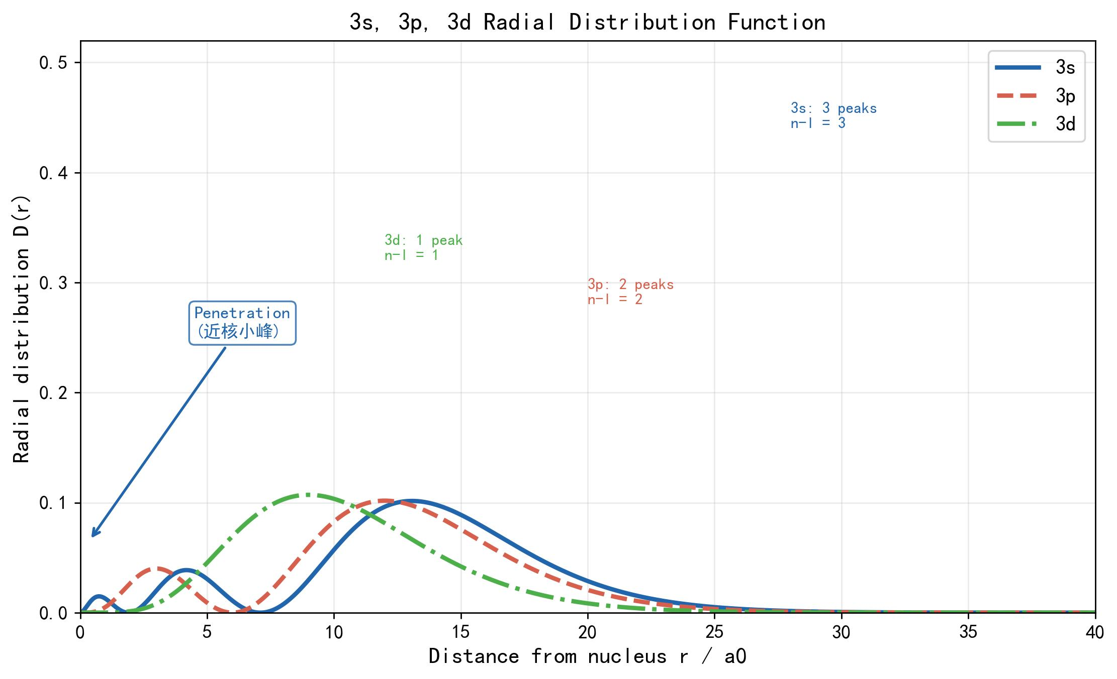
图 3s、3p、3d 径向分布函数对比——3s 有三个峰，3p 有两个峰，3d 有一个峰。横轴为距核距离，纵轴为径向概率密度。近核区域只有 s 轨道出现小峰，这是钻穿效应的直接体现。（普化原理第4版 图11.21）
从径向分布看钻穿效应
比较上图3s、3p、3d的 $D(r)$ 曲线：s轨道（$l=0$）在近核处有小峰（钻穿到内层），感受更大的有效核电荷 $Z^{*}$，因此能量比同层p、d更低。这正是能级分裂的物理根源。
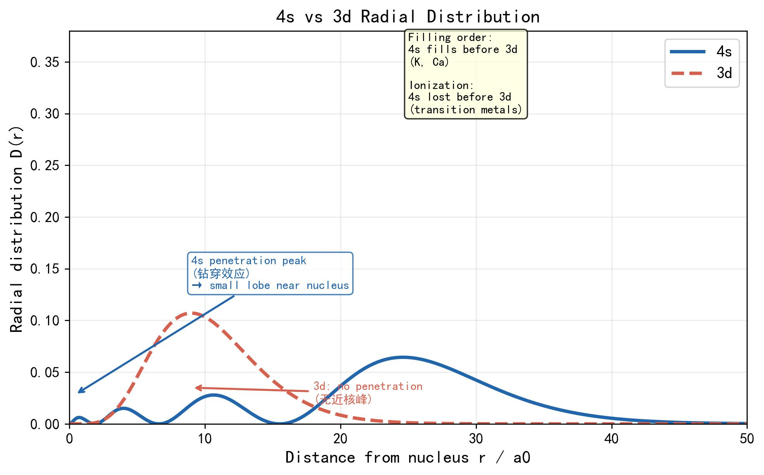
图 4s与3d径向分布对比——4s在主峰外有靠近核的小峰（钻穿效应），3d无近核小峰。因此填充时4s先于3d（K、Ca），失电子时4s也先于3d。（普化原理第4版 图11.22）
关键启示：将角度分布图（11-13）与径向分布图对比可以看出，电子云的全貌需要角度和径向两个维度共同描述。
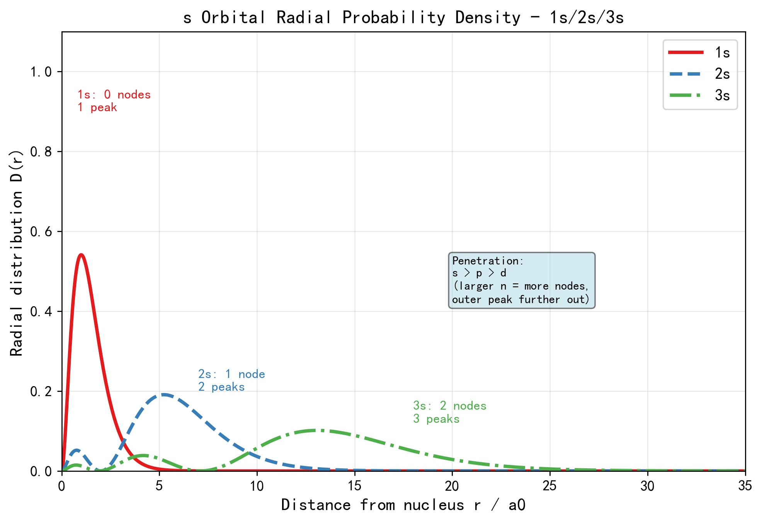
图 s轨道径向概率密度分布——1s一个峰（最靠近核），2s两个峰，3s三个峰。最高峰位置随n增大而外移。近核小峰（钻穿）是s轨道能量低于同层p、d的原因。（普化原理第4版）
（3）磁量子数 $m_{l}$——空间取向
简并度：
$l$​ | $m_{l}$ 取值 | 轨道数 | 轨道名称
0 (s) | $m_{l}=0$​ | 1 | s
1 (p) | $m_{l}=−1,0,+1$​ | 3 | $p_{x},p_{y},p_{z}$​
2 (d) | $m_{l}=−2,−1,0,+1,+2$​ | 5 | $d_{xy},d_{xz},d_{yz},d_{x^{2}−y^{2}},d_{z^{2}}$​
3 (f) | $m_{l}=−3,−2,−1,0,+1,+2,+3$​ | 7 | f 七种取向
易错点：表中 $p_{x},p_{y},p_{z}$ 与 $m_{l}=−1,0,+1$ 的对应不是严格一一对应！$p_{x},p_{y},p_{z}$ 是实波函数（轨道角度分布的实部），而 $m_{l}$ 对应的是复球谐函数。实轨道是复轨道的线性组合：$p_{x}=\frac{1}{\sqrt{2}}(Y_{1}^{−1}−Y_{1}^{+1})$，$p_{y}=\frac{i}{\sqrt{2}}(Y_{1}^{−1}+Y_{1}^{+1})$。初学阶段可简化记忆，但需知道这不是严格的量子力学对应关系。
概念：简并（Degeneracy）
当多个不同的量子态具有相同的能量时，称这些状态是简并的（degenerate）。例如，在氢原子中，$n=2$ 对应的 2s、$2p_{x}$、$2p_{y}$、$2p_{z}$ 四个轨道能量完全相同——称为 4 重简并。
简并度（degeneracy）= 能量相同的量子态数目。在无外场的氢原子中，同一 $n$ 的所有 $(2l+1)$ 个轨道都是简并的（$l$ 不同但能量相同）。在多电子原子中，由于 $l$ 与 $n$ 共同决定能量，简并度降低——只有相同 $(n,l)$ 的轨道才简并。外加磁场可进一步解除简并（Zeeman 效应），使原本简并的轨道产生微小的能量差。
概念：简并（Degeneracy）
当多个不同的量子态具有相同的能量时，称这些状态是简并的（degenerate）。例如，在氢原子中，$n=2$ 对应的 2s、$2p_{x}$、$2p_{y}$、$2p_{z}$ 四个轨道能量完全相同——称为 4 重简并。
简并度（degeneracy）= 能量相同的量子态数目。外加磁场可进一步解除简并（Zeeman 效应）。
（4）自旋量子数 $m_{s}$——电子自旋
- 取值：$+\frac{1}{2}$（↑）或 $−\frac{1}{2}$（↓）
（5）轨道数与电子容量综合表
$n$ (能层) | $l$ (亚层) | 轨道数 | 亚层最大电子数 | 该层总电子数
1 | 1s (0) | 1 | 2 | 2
2 | 2s (0), 2p (1) | 1+3=4 | 2+6=8 | 8
3 | 3s (0), 3p (1), 3d (2) | 1+3+5=9 | 2+6+10=18 | 18
4 | 4s (0), 4p (1), 4d (2), 4f (3) | 1+3+5+7=16 | 2+6+10+14=32 | 32
易错点：三个量子数 $(n,l,m_{l})$ 确定一个原子轨道，四个量子数 $(n,l,m_{l},m_{s})$ 确定一个电子状态。Pauli 不相容原理：同一原子中无四个量子数完全相同的两个电子，也就是说每个轨道最多容纳 2 个自旋相反的电子。
——

2.3 氢原子与多电子原子的能级
① 氢原子（单电子体系）
$$E_{n}=−13.6⋅\frac{1}{n^{2}} eV$$
$n$ 相同但 $l$ 不同的轨道——如 $3s$、$3p$、$3d$——能量完全相同（简并）。
② 多电子原子：屏蔽效应
屏蔽效应：其他电子对核电荷的”遮挡”作用，使指定电子感受到的核电荷减小。
$$\boxed{Z^{*}=Z−σ}$$
$$E_{i}=−13.6⋅\frac{(Z^{*})^{2}}{n^{2}} eV$$
③ Slater规则与定量计算
为什么需要 Slater 规则？——屏蔽效应告诉我们”外层电子受内层屏蔽，能量升高”，但这只是定性描述。要定量知道”升高了多少”，就需要一个可计算的模型。Slater（1930）提出的这套规则，就是用量子力学近似计算屏蔽常数的实用工具。
电子分组：
$$(1s)(2s,2p)(3s,3p)(3d)(4s,4p)(4d)(4f)(5s,5p)…$$
关键观察：为什么 $(ns,np)$ 合为同组而 $(nd)$ 单独一组？因为 s 和 p 轨道在空间分布上有重叠（钻穿能力相近），且光谱数据表明它们对彼此的屏蔽行为一致；而 d 轨道的钻穿能力明显弱于 s 和 p，屏蔽行为完全不同。
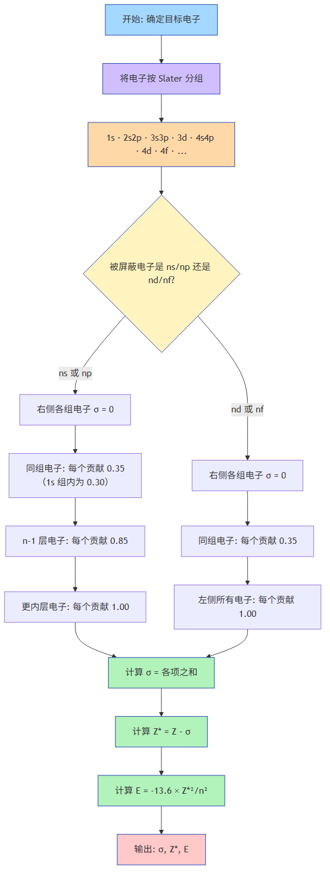
图 Slater规则计算流程图——从电子分组、确定被屏蔽电子、按四条规则逐组计算屏蔽常数σ，到计算有效核电荷Z*和轨道能量E
口诀：右不看，同0.35（1s 0.30）；ns/np：减一层0.85，再内全1.00；nd/nf：左边全都1.00。总和$σ$，$Z^{*}=Z−σ$，$E=−13.6(Z^{*})^{2}/n^{2}$。
Slater规则四条：
- 右侧忽略：位于被屏蔽电子右侧（更高n） 的各组电子，屏蔽可忽略（$σ=0$）
- 同组屏蔽：同组电子之间，每个贡献 0.35（但1s组内为 0.30——因为1s电子离核最近、电子云最紧密，彼此间的屏蔽效率略低于外层电子）
- 相邻内组（ns/np）：被屏蔽电子为 $ns$ 或 $np$ 时，$(n−1)$ 层电子贡献 0.85，更内层贡献 1.00
- 相邻内组（nd/nf）：被屏蔽电子为 $nd$ 或 $nf$ 时，其左侧所有电子贡献 1.00
Slater 规则的用途：①定量解释能级分裂和能级交错——Cotton 图背后就是不同轨道 $Z^{*}$ 的差异在随 Z 变化（见下方 Ti 示例）；②估算 Allred-Rochow 电负性（电负性 $∝Z^{*}/r^{2}$）；③建立”屏蔽是可计算可验证”的量化认知，为后续 SCF 方法做铺垫。Slater 规则是近似方法，对 d/f 电子误差较大，更精确的 SCF 计算留待第三轮。
示例1：Na原子（Z=11） 分组：$(1s)^{2}(2s,2p)^{8}(3s)^{1}$
电子 | $σ$ 计算 | $Z^{*}$​ | $E=−13.6⋅(Z^{*})^{2}/n^{2}$​
1s | $1×0.30=0.30$​ | 10.70 | $−1557 eV$​
2s/2p | $7×0.35+2×0.85=4.15$​ | 6.85 | $−160 eV$​
3s | $8×0.85+2×1.00=8.80$​ | 2.20 | $−7.3 eV$
解读：Na 的 3s 电子 $Z^{*}=2.20$，远低于核电荷 +11——这就是为什么最外层电子能量如此之高（仅 -7.3 eV），化学性质活泼。如果完全没有屏蔽，3s 电子能量应为 $−13.6×{11}^{2}/9=−183 eV$——比实际值低 25 倍！屏蔽效应不是”微调”，而是数量级级别的修正。
注意：此处 $E=−7.3 eV$ 是 Slater 规则的估算轨道能，而 Na 的实验第一电离能为 496 kJ/mol ≈ 5.1 eV。两者有约 40% 的偏差——Slater 规则是近似方法（忽略了电子相关和轨道弛豫），但量级和趋势是正确的。Koopmans 定理指出 $I≈−ε$，但仅对内层电子较准确。
示例2：Ti原子（Z=22） 分组：$(1s)^{2}(2s,2p)^{8}(3s,3p)^{8}(3d)^{2}(4s)^{2}$
电子 | $σ$ 计算 | $Z^{*}$​ | $E$​
3p | $7×0.35+8×0.85+2×1.00=11.25$​ | 10.75 | $−174.6 eV$​
3d | $1×0.35+8×1.00+8×1.00+2×1.00=18.35$​ | 3.65 | $−20.1 eV$
$$\boxed{E_{3p}=−174.6 eV≪E_{3d}=−20.1 eV}$$
关键发现：同 $n=3$ 层，$3p$ 和 $3d$ 能量相差近 9 倍！这就是能级分裂的定量来源。$3d$ 钻穿弱 → 内层对它屏蔽完全（$σ_{3d}=18.35$）→ $Z^{*}$ 小 → 能量高。对照 Cotton 图中 $E_{3d}>E_{3p}$ 的趋势，两者完全一致——Slater 计算和 Cotton 图从定量、定性两个角度互相印证。
——
③ 练习：Ti的3d电子屏蔽前后能量差
假设完全没有屏蔽（$σ=0$）：
$$E_{3d}(\text{无屏蔽})=−13.6×\frac{{22}^{2}}{3^{2}}=−13.6×\frac{484}{9}=−731 eV$$
$$ΔE=(−731)−(−20.1)=−711 eV$$
屏蔽使3d能量升高了711 eV！这个差值比许多化学键的键能（~200-400 kJ/mol ≈ 2-4 eV/原子）高出两个数量级——说明屏蔽效应是决定原子中电子能量的主导因素。
易错点：Slater 规则对 4s 电子的分组存在两种教材处理方式——①将 $(3s,3p)^{8}$ 归入 4s 的”同层”（$×0.35$）；②将 $(3s,3p)^{8}$ 归入 4s 的”减一层”（$×0.85$）。两种处理的 $Z^{*}$ 结论一致（4s 能量低于 3d），不必纠结具体数值。本讲义采用方式①。
④ 钻穿效应——能级分裂的微观解释
钻穿效应：外层电子钻入内层空间靠近原子核的现象。钻穿能力：$ns>np>nd>nf$
深层理解：「3d 电子被 3s/3p 电子云遮挡——就像躲在盾牌后面感受不到核的引力一样。」
理解要点：“4s 和 3d 谁的能量低？直觉是 3d——n 小。但径向分布图显示：4s 的电子云有一个小峰钻到离核很近的地方——感受到的核电荷更大→能量更低。3d 没有这个小峰——被外面的电子云屏蔽了。”
⑤ 鲍林近似能级图与徐光宪规则
美国化学家 Pauling 根据大量原子光谱实验数据，总结出多电子原子中各轨道能量的相对高低顺序——鲍林近似能级图。这不是理论推导的结果，而是实验归纳的产物：光谱中每一根谱线对应一个能级跃迁，Pauling 通过对数以千计谱线的系统分析，反推出了轨道的能量顺序。
第一能级组：1s
第二能级组：2s → 2p
第三能级组：3s → 3p
第四能级组：4s → 3d → 4p
第五能级组：5s → 4d → 5p
第六能级组：6s → 4f → 5d → 6p
第七能级组：7s → 5f → 6d → 7p
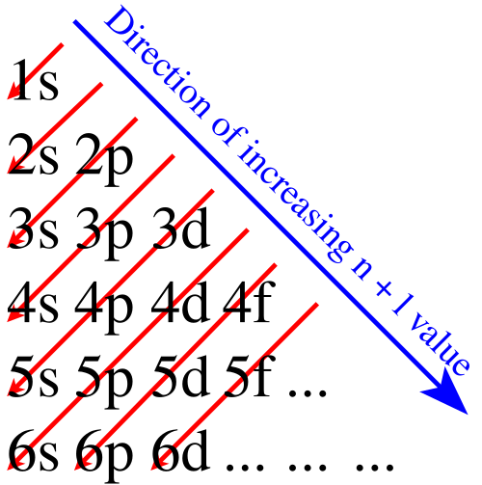
图 构造原理电子填充顺序矩阵图——
能级组与周期表的对应关系：第 $n$ 能级组对应周期 $n$——能级组的个数直接决定了元素周期表的行数。第一能级组（1s）→ 第一周期 2 种元素；第二+第三能级组（2s2p+3s3p）→ 第二、三周期各 8 种；第四能级组（4s3d4p）→ 第四周期 18 种。能级组的容量 = 周期的宽度。
徐光宪（$n+0.7l$）规则：将 Pauling 的图示经验总结为一个简洁的定量公式——$(n+0.7l)$ 值取整，即为该轨道所在的能级组数。
轨道 | $n+0.7l$​ | 能级组
4s | 4+0.7×0 = 4.0 | 4
3d | 3+0.7×2 = 4.4 | 4
4p | 4+0.7×1 = 4.7 | 4
5s | 5+0.7×0 = 5.0 | 5
4f | 4+0.7×3 = 6.1 | 6
为什么是 0.7？这并非任意选取。$0.7l$ 项本质上是对钻穿效应的定量补偿：$l$ 越大 → 钻穿越弱 → 受屏蔽越多 → 有效能量越高 → 需要加一个正的修正项。s 电子（$l=0$）钻穿最强，修正为 0；p 电子（$l=1$）钻穿次之，修正 0.7；d 电子（$l=2$）钻穿更弱，修正 1.4——这就是为什么 3d 虽然 $n$ 更小（$n=3$），却能级却位于 4s 之上（$3+1.4=4.4>4.0$），与第四周期而非第三周期对应。
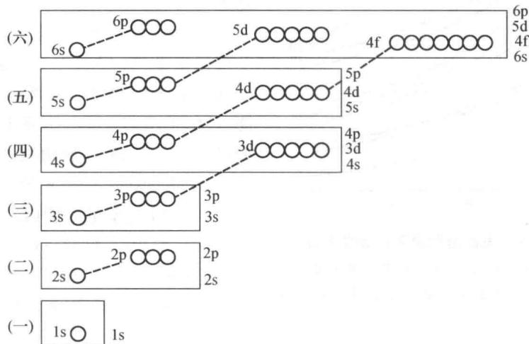
图 Pauling 近似能级图——按轨道能量由低到高排列，以水平线高低代表能量相对高低，每个方框代表一个轨道，箭头指示电子填入顺序。能级组以虚线方框标出（普化原理第4版 图11.19）
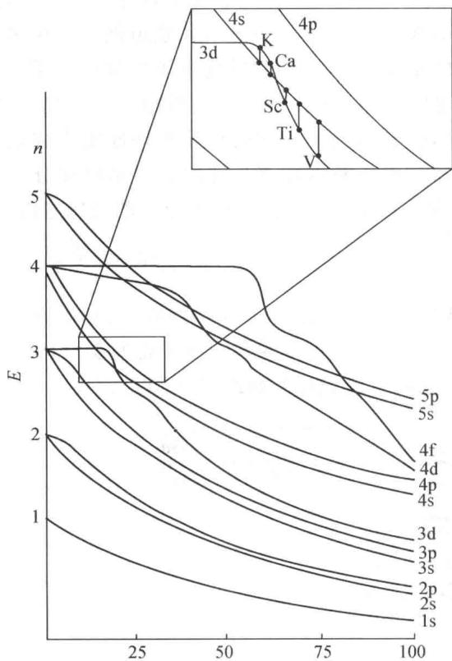
图 多电子原子轨道能量随原子序数的变化（Cotton 能级图，F. A. Cotton, 1962）——横坐标为原子序数，纵坐标为轨道能量。随原子序数增大，所有轨道能量都下降，但 s 轨道下降最快，p 轨道次之，d 轨道最慢，因此会出现 4s 与 3d 的能级交错；这正是先填 4s、失电子时又先失 4s 的根源。（普化原理第4版 图11.20 / Cotton, F. A.）
核心辨析：Pauling 能级图描述的是电子填充顺序，Cotton 图展示的是轨道实际能量随 Z 的动态变化。二者不矛盾——填充顺序反映的是整个原子基态的总能量最低原则，而轨道实际能量受屏蔽和钻穿的共同调控，随 Z 连续变化。填充顺序用 Pauling 图，理解能量本质看 Cotton 图。
——

三、基态原子核外电子排布
关联知识点：电子排布 · 元素周期律 · 电离能 · 电负性

3.1 电子排布三原则
口诀：电子填入先低能，能级组内按顺序：$1s→2s→2p→3s→3p→4s→3d→4p→5s→4d→5p→6s→4f→5d→6p→…$
（1）构造原理（Aufbau Principle）
Aufbau 在德语中意为”构建”（building up）——从氢原子开始，每增加一个质子（核电荷 +1）就增加一个电子，电子按轨道能量由低到高依次填入。对初学者而言，这条规则最直接、最容易使用，但它只是经验总结，不是物理定律——后面会看到，Cr 和 Cu 并不严格遵循这一顺序。
填充顺序遵循 Pauling 近似能级图（§2.3⑤）：
$$1s→2s→2p→3s→3p→4s→3d→4p→5s→4d→5p→6s→4f→5d→6p→…$$
（2）Pauli不相容原理
正式表述：同一原子中，不可能有四个量子数 $(n,l,m_{l},m_{s})$ 完全相同的两个电子。
等价表述：每个原子轨道最多容纳 2 个自旋相反的电子。
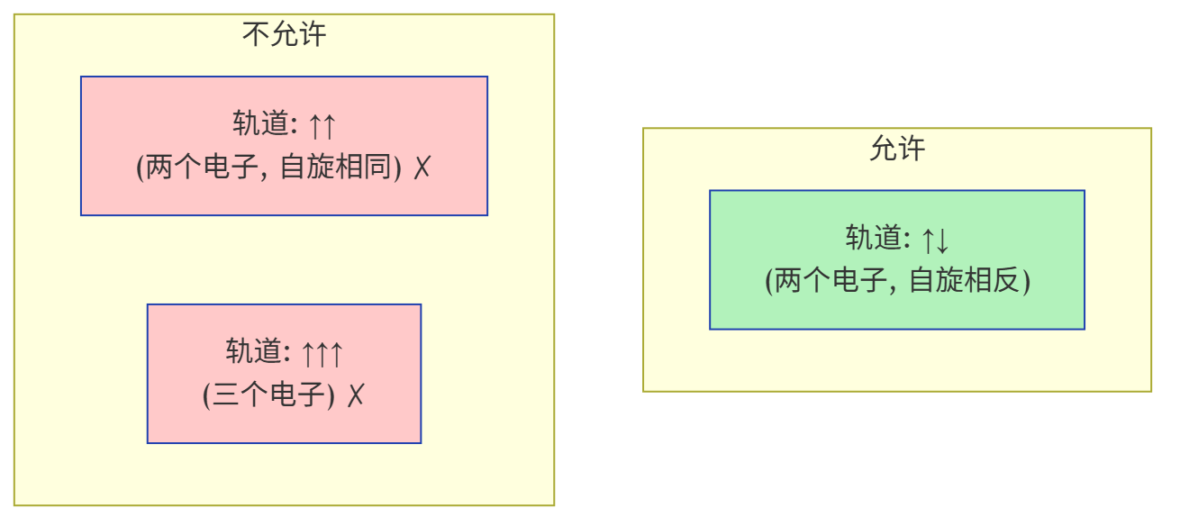
图 Pauli 不相容原理示意图——同一原子轨道最多容纳 2 个自旋相反的电子；若两个电子的四个量子数完全相同，则该状态不允许存在。
物理背景：Pauli 原理是量子力学中的一条基本定理，源于电子作为费米子的本性——两个全同费米子不能占据相同的量子态。它不是”经验规则”，而是基本物理定律。有了这条原理，元素周期表的结构才得以解释：$n=1$ 层最多 2 个元素（H, He），$n=2$ 层最多 8 个（Li→Ne），$n=3$ 层最多 18 个——每一层”满了”就出现一个稀有气体，下一周期从头开始。
范例：Ca 的两个 4s 电子的量子数分别可写为电子1：$(n=4,l=0,m_{l}=0,m_{s}=+1/2)$；电子2：$(n=4,l=0,m_{l}=0,m_{s}=−1/2)$。前三个量子数完全相同，但自旋相反，符合 Pauli 原理。
常见误区：$m_{s}=0$ 不允许！$m_{s}$ 必须为 $+1/2$ 或 $−1/2$。写 $m_{s}=0$ 的同学往往混淆了磁量子数 $m_{l}=0$ 和自旋量子数 $m_{s}=±1/2$。
（3）Hund规则
基本表述：电子在简并轨道（能量相同，即 $n,l$ 相同）上分布时，优先以自旋相同的方向分占不同轨道。
物理来源：Hund 规则的本质是交换能（exchange energy）驱动——当两个电子平行自旋占据不同轨道时，它们的波函数在空间上重合更少，库仑排斥小于反平行自旋的配对电子。这个能量差不大（通常 ~1-2 eV），但足以决定基态排布。
特例：半满/全满额外稳定性——简并轨道处于半充满（$p^{3},d^{5},f^{7}$）或全充满（$p^{6},d^{10},f^{14}$）时，平行自旋数最大，交换能最大，体系能量特别低。
深层逻辑：Hund 规则不是”三条独立原则”之一——它是交换能的直接结果。理解这一点后，Cr 和 Cu 的特例就不再是”要背的例外”，而是”总能量最低原则的自然推论”。
易错提醒：最高频错误——「Cr 不是 [Ar]4s²3d⁴——是 4s¹3d⁵！」约有40%的同学第一次都会写错。注意区分半满特例和一般情况。
理解要点：“Cr 不是 [Ar]4s²3d⁴——是 4s¹3d⁵。Cu 不是 4s²3d⁹——是 4s¹3d¹⁰。半满和全满稳定——但不要推广到所有过渡金属。只有 Cr 族和 Cu 族有这种特例。”

3.2 电子排布的表示方法
以N（Z=7）为例：$1s^{2}2s^{2}2p^{3}$（排布式），$[He]2s^{2}2p^{3}$（稀有气体简式），$2s^{2}2p^{3}$（价电子构型）。

3.3 常见元素基态电子排布
主族元素（Z≤20）
元素 | Z | 电子排布式 | 价电子构型 | 未成对电子数
H | 1 | 1s¹ | 1s¹ | 1
He | 2 | 1s² | 1s² | 0
Li | 3 | [He]2s¹ | 2s¹ | 1
Be | 4 | [He]2s² | 2s² | 0
B | 5 | [He]2s²2p¹ | 2s²2p¹ | 1
C | 6 | [He]2s²2p² | 2s²2p² | 2
N | 7 | [He]2s²2p³ | 2s²2p³ | 3
O | 8 | [He]2s²2p⁴ | 2s²2p⁴ | 2
F | 9 | [He]2s²2p⁵ | 2s²2p⁵ | 1
Ne | 10 | [He]2s²2p⁶ | 2s²2p⁶ | 0
Na | 11 | [Ne]3s¹ | 3s¹ | 1
Mg | 12 | [Ne]3s² | 3s² | 0
Al | 13 | [Ne]3s²3p¹ | 3s²3p¹ | 1
Si | 14 | [Ne]3s²3p² | 3s²3p² | 2
P | 15 | [Ne]3s²3p³ | 3s²3p³ | 3
S | 16 | [Ne]3s²3p⁴ | 3s²3p⁴ | 2
Cl | 17 | [Ne]3s²3p⁵ | 3s²3p⁵ | 1
Ar | 18 | [Ne]3s²3p⁶ | 3s²3p⁶ | 0
K | 19 | [Ar]4s¹ | 4s¹ | 1
Ca | 20 | [Ar]4s² | 4s² | 0
过渡元素（Z=21-30）
Z | 符号 | 名称 | 价电子排布 | 未成对电子数
21 | Sc | 钪 | 3d¹4s² | 1
22 | Ti | 钛 | 3d²4s² | 2
23 | V | 钒 | 3d³4s² | 3
24 | Cr | 铬 | 3d⁵4s¹ | 6
25 | Mn | 锰 | 3d⁵4s² | 5
26 | Fe | 铁 | 3d⁶4s² | 4
27 | Co | 钴 | 3d⁷4s² | 3
28 | Ni | 镍 | 3d⁸4s² | 2
29 | Cu | 铜 | 3d¹⁰4s¹ | 1
30 | Zn | 锌 | 3d¹⁰4s² | 0
主族元素（Z=31-36）：Ga [Ar]3d¹⁰4s²4p¹、Ge 3d¹⁰4s²4p²、As 3d¹⁰4s²4p³、Se 3d¹⁰4s²4p⁴、Br 3d¹⁰4s²4p⁵、Kr 3d¹⁰4s²4p⁶
第五周期过渡金属（Z=39-48）
Z | 符号 | 名称 | 价电子排布 | 未成对 | 特例
42 | Mo | 钼 | 4d⁵5s¹ | 6 | 半满（同Cr）
43 | Tc | 锝 | 4d⁵5s² | 5 | 反例——半满但保留5s²
46 | Pd | 钯 | 4d¹⁰ | 0 | 全满，5s全空
47 | Ag | 银 | 4d¹⁰5s¹ | 1 | 全满（同Cu）
竞赛高频考点：Pd的 $4d^{10}$ 排布是唯一 $5s$ 全空的钯系元素。4d系列特例比3d更复杂。
易错提醒：「填充 4s 先于 3d，失电子 4s 先于 3d」——入住顺序≠退房顺序，大约25%的同学会混淆。类比：4s 像酒店大堂——入住时先到大堂（先填 4s），退房时也从大堂走（先失 4s）。

3.4 电子排布特例：半满/全满稳定化
元素 | 预期排布（机械套用构造原理） | 实际排布 | 原因
Cr (Z=24) | [Ar] 3d⁴4s² | [Ar] 3d⁵4s¹ | 3d半满（d⁵）额外稳定
Cu (Z=29) | [Ar] 3d⁹4s² | [Ar] 3d¹⁰4s¹ | 3d全满（d¹⁰）额外稳定
竞赛扩展：Mo(4d⁵5s¹)、Ag(4d¹⁰5s¹)、Pd(4d¹⁰)、Au(4f¹⁴5d¹⁰6s¹)
统一解释：成对能 vs 轨道能级差（Rich 模型）
Cotton 图展示了轨道能量随 Z 的变化，但这只解释了”为什么填充顺序先 4s 后 3d”。要解释 Cr/Cu 以及更复杂的 Nb/Ru/Rh/Pd 反常，需要引入成对能（pairing energy，$P$）的概念：
成对能：当两个电子被迫进入同一轨道时，因库仑排斥而升高的能量。
Rich（1965）在 Cotton 图的基础上叠入成对能，提出一个统一模型： - 3d 和 4s 轨道能量均随 Z 增大而下降，两条能级线之间夹着一个成对能区间 - 电子总是选择使总能量最低的排布——当轨道能级差 < 成对能时，“分散填”更有利（Cr 的 3d⁵4s¹）；当轨道能级差 > 成对能时，“集中填”更有利（Cu 的 3d¹⁰4s¹）
这个模型可以统一解释整个 d 区反常： - Cr（Z=24）：4s 能量已低于”3d + 成对能” → 分散填 3d⁵4s¹ - Cu（Z=29）：3d 能量已低于”4s + 成对能” → 集中填 3d¹⁰4s¹ - Nb（Z=41, 4d⁴5s¹）、Ru（Z=44, 4d⁷5s¹）、Rh（Z=45, 4d⁸5s¹）— 4d 系列成对能更大，反常更多 - Pd（Z=46, 4d¹⁰）：成对能驱动 → 5s 全空，4d 全满
一句话总结：半满/全满是结果，不是原因。真正的驱动力是成对能与轨道能级差的竞争。
兴趣阅读：Sc 的 Koopmans 能量分解——“先填 4s”是一道可计算的物理题
上面的解释用 Rich 图定性说明了成对能与轨道能级差的竞争。但你知道吗——"先填 4s 又先电离 4s" 可以用 Koopmans 定理（电离能 $I≈−ε$，即轨道能的负值近似等于电离能）从实验数据中算出来。
Sc（Z=21）有 21 个电子，排布为 $[Ar]3d^{1}4s^{2}$。但为什么不是 $3d^{2}4s^{1}$ 或 $3d^{3}$？五个实验电离能数据给了解答，整理为下表：
过程 | 能量（eV） | 方程
$Sc^{2+}(3d^{1})→Sc^{3+}$​ | $I=24.75$​ | $U_{3}=−24.75$​
$Sc^{2+}(4s^{1})→Sc^{3+}$​ | $I=21.60$​ | $U_{4}=−21.60$​
$Sc^{+}(3d^{1}4s^{1})→Sc$​ | $E=−6.62$​ | $U_{4}+J_{ds}+J_{ss}=−6.62$​
$Sc^{+}(4s^{2})→Sc$​ | $E=−7.98$​ | $U_{3}+2J_{ds}=−7.98$​
$Sc(3d^{2}4s^{1})→Sc(3d^{1}4s^{2})$​ | $ΔE=2.03$​ | $U_{3}−U_{4}−J_{ss}+J_{dd}=2.03$​
解得：$J_{dd}=11.78$（d-d 排斥）、$J_{ds}=8.38$（d-s 排斥）、$J_{ss}=6.60$（s-s 排斥）。
三种可能排布的能量（以 Ar 为零点）：
$$\begin{aligned}E(3d^{1}4s^{2})&=2U_{4}+U_{3}+2J_{ds}+J_{ss}=−44.59 eV←\text{最稳定！} \\ E(3d^{2}4s^{1})&=2U_{3}+U_{4}+2J_{ds}+J_{dd}=−42.56 eV \\ E(3d^{3})&=3U_{3}+3J_{dd}=−38.91 eV\end{aligned}$$
关键发现：虽然单个 3d 电子的填入能（$U_{3}=−24.75$）比 4s（$U_{4}=−21.60$）更低（所以填充时优先填入 3d？），但 d-d 排斥（$J_{dd}=11.78$）远大于 s-s 排斥（$J_{ss}=6.60$）——把两个电子都塞进 3d 轨道，排斥能太高，不如把一个放到 4s 更划算。
这套计算基于 Koopmans 定理和能量分解思想——把电子排布从 “老师说” 变成了 “学生可以自己算”，这是物理化学中竞赛级应用的经典示范。

3.5 离子电子排布
竞赛最高频陷阱：离子失电子顺序≠原子填充顺序的逆序。
易错提醒：「填充 4s 先于 3d，失电子 4s 先于 3d」——入住顺序≠退房顺序。4s 像酒店大堂——入住时先到大堂（先填 4s），退房时也从大堂走（先失 4s）。
核心规则：先失主量子数 $n$ 最大的电子。
原子排布 | 失电子过程 | 离子排布 | 考点
Fe: [Ar] 3d⁶4s² | 先失4s²→再失3d | Fe²⁺: 3d⁶; Fe³⁺: 3d⁵ | Fe³⁺的3d⁵半满稳定
Cu: [Ar] 3d¹⁰4s¹ | 先失4s¹ | Cu⁺: 3d¹⁰; Cu²⁺: 3d⁹ | Cu⁺反磁性，Cu²⁺顺磁性
Mn: [Ar] 3d⁵4s² | 先失4s² | Mn²⁺: 3d⁵（5未成对） | 顺磁性最强
Zn: [Ar] 3d¹⁰4s² | 先失4s² | Zn²⁺: 3d¹⁰（全满） | 反磁性，无色
阴离子：O²⁻ [He]2s²2p⁶（与Ne等电子）；Cl⁻ [Ne]3s²3p⁶（与Ar等电子）

3.6 周期律四大趋势——速览与导航
本节定位：原子结构提供了理解周期律的微观工具（电子排布、屏蔽、钻穿），周期律则将这些工具系统化为可预测的趋势。详细的四趋势推导、反常分析和镧缩等内容请参见 元素周期表与周期律-超级充实版（自学完整） §2-§3。
性质 | 周期内（左→右） | 族内（上→下） | 关键机制 | 详见
原子半径 | ↓ 减小 | ↑ 增大 | $Z_{eff}$ 增大/ $n$ 增大 | §2.1
第一电离能 | ↑ 增大（有凹陷） | ↓ 减小 | $Z_{eff}$ 增大/半径增大 | §2.2
电负性 | ↑ 增大 | ↓ 减小 | 吸引电子能力 | §2.3
电子亲和能 | ↑ 增大（有例外） | ↓ 减小 | 释放能量大小 | §2.4
竞赛提醒：电离能反常（Be→B, N→O）和次级周期性是高频考点，详见周期律讲义。

3.7 从原子结构到化学性质
原子结构的终极目标不是”背电子排布”，而是解释和预测化学性质。核心因果链：
电子排布 → 屏蔽/钻穿 → 有效核电荷 $Z_{eff}$ → 原子半径/电离能 → 化学活性
次级周期性、惰性电子对效应、镧缩等高级话题的完整分析，请参见 元素周期表与周期律-超级充实版（自学完整） §3。
竞赛级例证： - 浓热 $H_{2}SeO_{4}$ 氧化 Au（$H_{2}SO_{4}$ 不行）→ 第四周期高价氧化性异常 - $PbO_{2}$、$NaBiO_{3}$ 可将 $Mn^{2+}$ 氧化为 $MnO_{4}^{−}$ → 第六周期高价氧化性异常 - $Tl(I)$ 比 $Tl(III)$ 稳定 → 惰性电子对效应（6s² 不易失去）

四、规律与方法

4.1 三类”顺序”的深度辨析
顺序类型 | 规则 | 示例（Fe） | 口诀
书写顺序 | 按 $n$ 由小到大 | [Ar] 3d⁶4s² | 写完按n排
填充顺序 | 按能量由低到高（Pauling图） | 4s先于3d填 | 先填低能级
电离顺序 | 先失 $n$ 最大的电子 | Fe→Fe²⁺先失4s² | 失电子找最大n

4.2 八大常见误区
# | 误区 | 正确理解
1 | “轨道是电子绕核运动的轨迹” | $∥ψ∥^{2}$ 为概率密度，无确定轨迹
2 | “$l$ 取 $0∼n$” | $0≤l≤n−1$​
3 | “离子失电子=填充倒序” | 先失 $n$ 最大的电子
4 | “Cr/Cu特例适用所有类似位置” | Tc(4d⁵5s²)不遵循Cr模式
5 | “Pauling图对所有Z成立” | 填充顺序不变，但Z>21后 $E_{3d}<E_{4s}$
6 | “半充满=绝对最稳定” | Tc是反例
7 | “$m_{s}=0$ 允许” | $m_{s}$ 必须为 $±1/2$
8 | “Slater规则精确” | 对d/f电子误差较大
解释题怎么写
竞赛中有一类”解释题”——不是问”是什么”，而是问”为什么”。这类题的答题质量直接决定区分度：
三条铁律： 1. 逻辑链条明确——不要只给结论，要展示因果链：因为 A → 所以 B → 导致 C 2. 具体分析——不要说”排斥大”这样的空话，要指出谁和谁排斥、为什么排斥、后果是什么 3. 简明扼要——不绕圈子，不写无关信息
好答案 vs 坏答案对比：
题目 | 坏答案 | 好答案
碱金属密度为什么不单调？ | “因为原子半径和质量相互影响” | “密度 = 质量/体积。同族向下，质量增加（+14→+16 AMU/周期）的速度快于半径增大（+30%→+15%/周期）的增速——因此密度先减后增”
卤素电子亲和能为什么 F<Cl？ | “因为 F 半径小，排斥大” | “F 的价层电子云密度极高，加电子后新增电子受到已存在电子的强烈排斥——放出的能量反而低于 Cl”
铁系金属熔点为什么从左到右递减？ | “因为金属键减弱” | “Fe→Co→Ni：3d 轨道中反键电子数增加（6→7→8）→ 金属键中的净成键电子数减少 → 键能下降 → 熔点递减”

五、典型例题

例1 [电子排布书写]
题目：写出Mg、Cl、Cr、Fe²⁺的基态电子排布式（稀有气体简式）。

例2 [量子数合法性判断]
题目：判断下列量子数组是否可能：$(1) n=2,l=2,m_{l}=0,m_{s}=+1/2$；$(2) n=3,l=1,m_{l}=−1,m_{s}=−1/2$；$(3) n=4,l=0,m_{l}=1,m_{s}=+1/2$；$(4) n=3,l=2,m_{l}=−2,m_{s}=0$。

例3 [Balmer系波长计算]
题目：计算$H_{β}$线（n=4→n=2）波长。$R_{H}=1.097×{10}^{5} cm^{−1}$。

例4 [未成对电子数+磁性]
题目：计算 N、O、Cl、Mn 原子基态的未成对电子数，并按磁矩从大到小排序。利用公式 $μ=\sqrt{n(n+2)}$ 计算各原子的磁矩（B.M.）。

例5 [电离能突变推断族属]
题目：某元素 A 的 I1 到 I5 (kJ/mol)：578, 1817, 2745, 11575, 14830。推断 A 的族属并写出电子排布式。

例6 [过渡金属综合]
题目：A 为第四周期过渡金属元素，其基态原子有 5 个未成对电子。A$​^{2+}$ 的磁矩小于 A。写出 A 的元素符号、基态排布及 A$​^{2+}$ 中未成对电子数。

例7 [周期律综合推断]
题目：三种短周期元素 X、Y、Z。X 的最高价氧化物对应水化物既能与酸又能与碱反应。Y 的阴离子与 Z 的阳离子电子层结构相同。Z 原子序数最大。推断 X、Y、Z。

例题答案
例1：Mg=[Ne]3s²；Cl=[Ne]3s²3p⁵；Cr=[Ar]3d⁵4s¹（半满特例）；Fe²⁺=[Ar]3d⁶（先失4s²）
例2：(1) $l>n−1$；(2) 3p 轨道；(3) $m_{l}$ 超范围；(4) $m_{s}$ 不能为 0。
例3：$\tilde{ν}=1.097×{10}^{5}×(1/4−1/16)=20569 cm^{−1}$，$λ=1/20569=486.2 nm$（蓝绿色）。
例4：N 3个，O 2个，Cl 1个，Mn 5个。磁矩：Mn(5.92) > N(3.87) > O(2.83) > Cl(1.73) B.M.
例5：$I_{3}→I_{4}$剧增→3个价电子→ⅢA族→Al（$I_{1}=578$与题目580吻合）。
例6：Mn（Z=25），[Ar]3d⁵4s²；Mn²⁺ [Ar]3d⁵，5未成对，强顺磁性；Mn³⁺ [Ar]3d⁴，磁矩减小。
例7：Si、P、Na（第三周期）；Na [Ne]3s¹ 氧化态+1；SiCl₄正四面体。

七、本节总结 · 速查
核心概念 | 关键规律 | 常见陷阱
四个量子数 | $n$: 电子层；$l$: 形状；$m_{l}$: 取向；$m_{s}$: 自旋 | $l$ 最大 n-1
电子排布三原则 | Aufbau+Pauli+Hund | 忽略Hund→未成对算错
屏蔽效应 | 内层遮挡→$Z^{*}$↓→外层能量↑ | 混淆屏蔽与钻穿
钻穿效应 | $ns>np>nd>nf$​ | 钻穿强=能量低
能级交错 | $E_{4s}<E_{3d}$（填充时） | Z>21后 $E_{3d}<E_{4s}$
失电子顺序 | 先失 $n$ 最大电子 | Fe→Fe²⁺应失4s
半满/全满 | Cr: 3d⁵; Cu: 3d¹⁰ | 非所有适用（Tc反例）

八、练习题

8.1 基础巩固
以下习题选自《普通化学原理（第4版）》第11章，北京大学化学学院编写。
1. [普化原理11-1] 根据Balmer氢原子可见光谱经验公式 $λ=\frac{3646×n^{2}}{n^{2}−4} (pm)$，计算：(a) 波长最长谱线的 $n$ 和 $λ$；(b) 波长为 $379800 pm$ 的谱线对应的 $n$；(c) 系限波长及其光谱区。
2. [普化原理11-2] 计算Bohr模型中第5轨道（$n=5$）的半径（nm）和电子能量。
3. [普化原理11-3] 计算氢原子电子从 $n=4$ 跃迁到 $n=3$ 时发射光子的频率和波长，指出光谱区。
4. [普化原理11-10] 用原子轨道符号表示：(a) $n=2,l=1,m=−1$；(b) $n=4,l=0,m=0$；(c) $n=5,l=2,m=0$。
5. [普化原理11-11] 判断以下量子数组合哪些不可能存在并说明原因：(a) $n=1,l=0,m=0,m_{s}=+\frac{1}{2}$；(b) $n=2,l=2,m=0,m_{s}=−\frac{1}{2}$；(c) $n=3,l=1,m=−2,m_{s}=+\frac{1}{2}$；(d) $n=4,l=3,m=+3,m_{s}=+\frac{1}{2}$；(e) $n=2,l=1,m=1,m_{s}=0$；(f) $n=3,l=0,m=0,m_{s}=+\frac{1}{2}$。
6. [普化原理11-13] 写出以下原子/离子的基态电子排布式并指出周期和族：(a) Al；(b) Cr；(c) Fe$​^{2+}$；(d) As；(e) Ag$​^{+}$；(f) Pb$​^{2+}$。
7. [普化原理11-12] 列出第四周期中基态原子含有恰好2个未成对电子的所有元素。
8. [普化原理11-15] 画出以下原子的价层电子轨道图并指出未成对电子数：(a) V ($Z=23$)；(b) Si ($Z=14$)；(c) Fe ($Z=26$)。
9. [普化原理11-19] 比较以下各对原子/离子半径大小并说明原因：(a) Ba与Sr；(b) Fe$​^{2+}$与Fe$​^{3+}$；(c) S$​^{2−}$与Cl$​^{−}$；(d) Na与Na$​^{+}$。
10. [普化原理11-20] F$​^{−}$、O$​^{2−}$、Na$​^{+}$、Mg$​^{2+}$、Al$​^{3+}$具有相同电子构型（1s²2s²2p⁶），但离子半径依次减小，解释原因。
11. [普化原理11-21] 解释：(a) Na的$I_{1}$ < Mg的$I_{1}$，但Na的$I_{2}$ >> Mg的$I_{2}$；(b) Be的$I_{1}$~$I_{4}$分别为899、1757、14848、21007 kJ/mol，为何$I_{3}$突然剧增。
12. [普化原理11-7] 计算de Broglie波长为1 nm的电子束的速度（$m_{e}=9.11×{10}^{−31}$ kg）。

8.2 竞赛入门
以下习题选自《普通化学原理（第4版）》及竞赛讲义改编。
13. [普化原理12-13改编] 写出B₂、C₂、N₂、O₂、F₂的分子轨道表示式，判断哪些不能稳定存在，哪些是顺磁性。
14. [普化原理12-14改编] 画出NO分子轨道能级图（与N₂相似），写出NO和NO$​^{+}$的MO表示式，计算键级，比较稳定性。
15. [普化原理11-22] (a) 计算1.00 g气态Cl原子转化为Cl$​^{−}$时释放的能量（电子亲和能349 kJ/mol）；(b) 计算氢原子电离能（eV）。
16. [普化原理11-23] 第二周期价层为2p$​^{1}$、2p$​^{2}$、2p$​^{3}$、2p$​^{4}$的四种元素中，哪个$I_{1}$最大？哪个最小？说明理由。
17. [初赛讲义改编] (a) 用Slater规则计算Na的3s和3p电子的$Z^{*}$；(b) 解释Na的$I_{1}$远低于Mg；(c) 计算Ti（$Z=22$）3d电子的$Z^{*}$（$σ=18.00$）。
18. [普化原理11-24改编] 利用电离能和电子亲和能判断：$Na(g)+F(g)→Na^{+}(g)+F^{−}(g)$ 在标准状态下能否自发进行？
19. [普化原理12-11] 蛋白质多肽链基本单元中，注明各原子间键类型（σ/π），推测6个原子共平面的原因。
20. [普化原理11-4改编] 波长300 nm紫外光照射金属钠（功函数$3.7×{10}^{−19}$ J），计算光电子最大动能。
21. [初赛讲义改编] 某元素X：最高能级组7个电子，3个未成对电子，$I_{1}$比相邻元素都高。(a) 推断X并写电子排布；(b) 计算3p电子$Z^{*}$；(c) 比较X与同族上一周期元素$I_{1}$。
22. [普化原理11-18改编] 完成量子数→轨道符号→角度分布特征对应表：(a) $(2,1,0)$；(b) $(3,2,−1)$；(c) $(4,3,+3)$。

8.3 真题挑战
23. [第34届初赛] 通过晶体密度确定元素
金属元素 A 的单质为面心立方结构，晶胞参数 $a=383.9 pm$，密度 $ρ=22.50 g⋅cm^{−3}$。
- 通过计算确定 A 的摩尔质量
- A 与氟气反应得到八面体构型的氟化物分子 B，写出 B 的化学式
- A 在空气中加热得到四方晶系氧化物 D（晶胞中 O:M = 2:1），写出 D 的化学式
- 综合以上信息，确定 A 是哪种元素，并写出 A 的基态电子排布式
24. [第31届初赛] 热重分析推断元素与化学式
在金属离子 $M^{3+}$ 的溶液中，加入酸 $H_{m}X$，控制条件得到沉淀 A（$M_{2}X_{n}⋅yH_{2}O$，$y<10$）。A 在空气气氛中的热重分析显示： - 从 30°C 升温至 100°C 失重 11.1%，对应失去 5 个结晶水（部分） - 继续加热至 300°C，再失重 31.2%，放出无色无味气体，残留物为氧化物 $M_{2}O_{3}$
通过计算，指出 M 是哪种金属，确定 A 的化学式。
25. [第36届初赛] 元素推断与电子排布
某金属 M 的氯化物 $MCl_{2}$ 为顺磁性，其水溶液加入 NaOH 生成白色沉淀，该沉淀在空气中迅速变为棕色。M 的原子序数为 26。
- 写出 M 基态的电子排布式
- 写出 M²⁺ 和 M³⁺ 的价电子排布式，并指出各自的未成对电子数
- 解释沉淀由白色变为棕色的原因
- 从配位场理论角度，分别说明 [M(H₂O)₆]²⁺ 和 [M(H₂O)₆]³⁺ 的颜色来源
26. [第30届初赛] 配合物价电子组态与自旋态
某铁的配合物中，中心离子的有效磁矩 $μ_{eff}=3.87 B.M.$，配体为 NO（亚硝酰基）。已知该配合物为八面体构型。
- 根据磁矩计算未成对电子数
- 推出中心离子的价电子组态、自旋态（高或低）和氧化态
- 解释 NO 配体在此配合物中以什么形式存在（NO⁺ 还是 NO⁻），并说明理由
27. [第32届决赛] 配位场强度与电子排布
对于八面体场中的 Fe²⁺（$d^{6}$），已知以下数据：
配合物 | $Δ_{o}$ (cm⁻¹) | $P$ (cm⁻¹) | 磁矩 (B.M.)
[Fe(H₂O)₆]²⁺ | 10,400 | 17,600 | 5.3
[Fe(CN)₆]⁴⁻ | 33,000 | 17,600 | 0
其中 $P$ 为电子成对能。
- 判断两个配合物的自旋态（高/低自旋），并说明判断依据
- 画出两种情况下 $t_{2g}$ 和 $e_{g}$ 轨道的电子排布图
- 计算两种情况下的 CFSE（晶体场稳定化能）
- 解释为什么 CN⁻ 的场强比 H₂O 大得多
28. [第31届初赛] 元素推断与周期律综合
某元素 X 满足以下条件： 1. X 的简单氢化物 HₘX 在常温下为气体，其水溶液呈弱酸性 2. X 的含氧酸 HₙXO₄（$n≤2$）是强氧化剂 3. X 的电负性在同周期主族元素中仅次于 F 和 O 4. X 在地壳中的丰度位居第几位（按质量分数）
- 推断 X 是什么元素
- 写出 X 的基态电子排布式
- 写出 X 的常见氧化态，并指出每种氧化态对应的代表化合物
- 解释 HₘX 水溶液呈弱酸性的原因

九、参考答案与提示

8.1 基础巩固
1. [普化原理11-1] (a) 最长波长：$n=3$，$λ=\frac{3646×9}{9−4}=6563 pm=656.3 nm$（红色H$α$线）。(b) $379800=\frac{3646n^{2}}{n^{2}−4}$ → $n=10$。(c) 系限：$n→∞$，$λ=3646 pm=364.6 nm$（近紫外区）。
2. [普化原理11-2] $r_{n}=n^{2}a_{0}/Z=25×52.9 pm=1323 pm=1.323 nm$；$E_{n}=−13.6/n^{2}=−13.6/25=−0.544 eV$。
3. [普化原理11-3] $ΔE=13.6(1/9−1/16)=1.122 eV$；$ν=ΔE/h=1.122×1.602×{10}^{−19}/6.626×{10}^{−34}=2.72×{10}^{14} Hz$；$λ=c/ν=1103 nm$（红外区）。
4. [普化原理11-10] (a) $2p_{−1}$（由$2p_{1}$与$2p_{−1}$组合成$2p_{x}$和$2p_{y}$）；(b) 4s；(c) $5d_{z^{2}}$。
5. [普化原理11-11] (a) 合法 ；(b) 不合法——$l$最大$n−1=1$，不能取2；(c) 不合法——$l=1$时$m$范围$−1$~$+1$，不能取$−2$；(d) 合法 ；(e) 不合法——$m_{s}$只能取$±\frac{1}{2}$，不能为0；(f) 合法 。
6. [普化原理11-13] Al: [Ne]$3s^{2}3p^{1}$（第三周期ⅢA族）；Cr: [Ar]$3d^{5}4s^{1}$（第四周期ⅥB族）；Fe$​^{2+}$: [Ar]$3d^{6}$（第四周期Ⅷ族）；As: [Ar]$3d^{10}4s^{2}4p^{3}$（第四周期ⅤA族）；Ag$​^{+}$: [Kr]$4d^{10}$（第五周期ⅠB族）；Pb$​^{2+}$: [Xe]$4f^{14}5d^{10}6s^{2}$（第六周期ⅣA族）。
7. [普化原理11-12] Ti(3d$²$4s$2$,2个未成对)、Ni(3d$⁸$4s$2$,2个未成对)、Ge(4s$²$4p$2$,2个未成对)、Se(4s$²$4p$4$,2个未成对)、Ru(4d$⁷$5s$1$,2个未成对)、Os(5d$⁶$6s$2$,2个未成对)、Pt(5d$⁹$6s$1$,2个未成对)、Sm(4f$⁶$6s$2$,2个未成对)、Gd(4f$⁷$5d$1$6s$^2$,8个未成对→不符)。
8. [普化原理11-15] V: [Ar]$3d^{3}4s^{2}$，3d轨道3个未成对电子↑↑↑；Si: [Ne]$3s^{2}3p^{2}$，2个未成对电子；Fe: [Ar]$3d^{6}4s^{2}$，3d轨道4个未成对电子↑↑↑↑↓↓。
9. [普化原理11-19] Ba > Sr（同族，Ba多一个电子层）；Fe$​^{2+}$ > Fe$​^{3+}$（Fe$​^{3+}$失去更多电子，Z$​^{*}$增大）；S$​^{2−}$ > Cl$​^{−}$（S$​^{2−}$核电荷16但18电子，Cl$​^{−}$核电荷17但18电子——电子数相同但Cl核电荷大→半径小）；Na > Na$​^{+}$（阳离子失去最外层电子，半径大幅缩小）。
10. [普化原理11-20] 电子构型相同（1s$²$2s$2$2p$^6$）时，核电荷越大→对电子吸引力越强→半径越小。核电荷：O(8)<F(9)<Na(11)<Mg(12)<Al(13)，故半径：O$^{2-}$(140pm)>F$^-$(133pm)>Na$^+$(102pm)>Mg$^{2+}$(72pm)>Al$^{3+}$(54pm)。
11. [普化原理11-21] (a) Na的$I_{1}$(496) < Mg(738)：Na的3s$​^{1}$失去即达Ne稳定构型；Mg的3s$​^{2}$全满更稳定。但Na的$I_{2}$(4562) >> Mg的$I_{2}$(1451)：Na$​^{+}$已达Ne构型，再失电子极难；Mg$​^{+}$为3s$​^{1}$较易再失。(b) Be的$I_{3}$突跃：前2个电子从2s失去后，第3个电子需从1s内层失去→跨越能级组→能量突增。
12. [普化原理11-7] $λ=h/(m_{e}v)$ → $v=h/(m_{e}λ)=6.626×{10}^{−34}/(9.11×{10}^{−31}×{10}^{−9})=7.27×{10}^{5} m/s$。

8.2 竞赛入门
13. [普化原理12-13改编] B$​_{2}$: σ$​_{2s}^{2}$σ$​_{2s}^{*2}$π$​_{2p}^{2}$，键级1，顺磁（2个未成对电子）；C$​_{2}$: σ$​_{2s}^{2}$σ$​_{2s}^{*2}$π$​_{2p}^{4}$，键级2，反磁；N$​_{2}$: σ$​_{2s}^{2}$σ$​_{2s}^{*2}$π$​_{2p}^{4}$σ$​_{2p}^{2}$，键级3，反磁；O$​_{2}$: σ$​_{2s}^{2}$σ$​_{2s}^{*2}$σ$​_{2p}^{2}$π$​_{2p}^{4}$π$​_{2p}^{*2}$，键级2，顺磁；F$​_{2}$: 键级1，反磁。He$​_{2}$不能稳定存在（键级0）。
14. [普化原理12-14改编] NO: σ$​_{2s}^{2}$σ$​_{2s}^{*2}$σ$​_{2p}^{2}$π$​_{2p}^{4}$π$​_{2p}^{*1}$，键级=(8-3)/2=2.5，顺磁；NO$​^{+}$: σ$​_{2s}^{2}$σ$​_{2s}^{*2}$σ$​_{2p}^{2}$π$​_{2p}^{4}$，键级=3，反磁。NO$​^{+}$更稳定（键级更大）。
15. [普化原理11-22] (a) 1.00g Cl = 1.00/35.45 = 0.0282 mol，释放0.0282×349 = 9.84 kJ。(b) H的$I_{1}$ = 13.6 eV（Rydberg能量）。
16. [普化原理11-23] 2s$²$2p$3$(N)的$I_1$**最大**——2p$³$半满稳定，交换能最大。2s$2$2p$^4$(O)的$I_1$最小——第4个p电子需配对，配对排斥使其更易失去。
17. [初赛讲义改编] (a) Na: 3s电子$σ=1.00×2+0.85×8=8.80$，$Z^{*}=11−8.80=2.20$；3p电子同$Z^{*}=2.20$。(b) Na的$I_{1}$ < Mg：Na失去3s$​^{1}$即达稳定构型，Mg的3s$​^{2}$全满更难失。(c) Ti 3d: $σ=18×1.00=18.00$，$Z^{*}=22−18=4.00$。
18. [普化原理11-24改编] Na(g)+F(g)→Na$​^{+}$+F$​^{−}$：$ΔE=I_{1}$(Na)-$EA$(F) = 496-328 = +168 kJ/mol > 0 → 不能自发。
19. [普化原理12-11] 多肽链基本单元中：C=O为σ+π键（C sp$​^{2}$杂化），N-H为σ键（N sp$​^{2}$杂化），C-N为σ键（有部分π特征因N孤对与C=O π键共轭）。6个原子共面原因：C和N均为sp$​^{2}$杂化→平面三角形→6个原子（O=C-N-H及两个相邻原子）可通过π共轭锁定在同一平面。
20. [普化原理11-4改编] $E_{photon}=hc/λ=6.626×{10}^{−34}×3×{10}^{8}/(300×{10}^{−9})=6.63×{10}^{−19}$ J。$E_{k}=E_{photon}−W=6.63×{10}^{−19}−3.7×{10}^{−19}=2.9×{10}^{−19}$ J ≈ 1.8 eV。
21. [初赛讲义改编] “最高能级组7个电子 + 3个未成对 + $I_{1}$比相邻高”——此条件组在常见元素中难以完全满足。最接近的解读：元素为P（[Ne]3s$²$3p$3$），最高能级组5个电子，3个未成对，$I_1$高于相邻的Si和S。(b)P的3p电子$Z^$：$= 1.00+0.85+0.35 = 11.45$，$Z^ = 15-11.45 = 3.55$。(c)P的$I_1$(1012)>As(947)：同族向下$n$增大，半径增大，$Z^*$虽增大但不足以抵消距离效应→$I_1$降低。
22. [普化原理11-18改编] (a) $n=2,l=1,m=0$ → 2p$​_{0}$（或2p$​_{z}$），角度分布沿z轴呈哑铃形；(b) $n=3,l=2,m=−1$ → 3d$​_{−1}$（3d$​_{xz}$或3d$​_{yz}$），四瓣形分布在坐标平面内；(c) $n=4,l=3,m=+3$ → 4f$​_{+3}$（4f$​_{x(x^{2}−3y^{2})}$），沿特定方向的复杂花瓣形。
- 1s：$σ=1×0.30=0.30$，$Z^{*}=10.70$，$E=−13.6×{10.70}^{2}/1=−1557$ eV
- 2s/2p：$σ=7×0.35+2×0.85=4.15$，$Z^{*}=6.85$，$E=−160$ eV
- 3s：$σ=8×0.85+2×1.00=8.80$，$Z^{*}=2.20$，$E=−7.3$ eV
Na的3s电子仅-7.3 eV，远高于无屏蔽理论值-183 eV——屏蔽效应是数量级修正。
8. (a) N的$2p^{3}$为半满稳定构型，额外交换能使其 $I_{1}$ 高于O（$2p^{4}$，多一个电子产生排斥）；Mg的$3s^{2}$全满，$I_{1}$高于Al的$3s^{2}3p^{1}$（3p电子钻穿弱、能量高，更易失去）。(b) Al和Ga同族，Ga的$3d^{10}$已填满产生”d区收缩”（类镧系收缩效应），使Ga的有效核电荷增大、原子半径未显著增大，故 $I_{1}$ 与Al接近。
9. (a) 趋势：Na > Mg > Al < Si > P > S > Cl（总体递减，Al和S有微小反常）。(b) 同周期从左到右，核电荷递增而电子层数不变，有效核电荷增大→共价半径递减。(c) Ar的188 pm是范德华半径（分子间接触距离），Cl的99 pm是共价半径（成键距离），两者定义不同，不可直接比较。
10. (a) C—H：极性很小，$δ^{−}$ 在C侧（$Δχ=0.4$）；(b) N—H：$δ^{−}$ 在N侧；(c) O—H：$δ^{−}$ 在O侧（$Δχ=1.4$，强极性）；(d) Na—Cl：$δ^{−}$ 在Cl侧（$Δχ=2.1$，离子性为主）；(e) C—O：$δ^{−}$ 在O侧。
11. (a) $\tilde{ν}=1.097×{10}^{5}×(1/4−1/9)=15236 cm^{−1}$，$λ=656.3$ nm（红色，H$α$）； (b) $\tilde{ν}=1.097×{10}^{5}×(1/4−1/16)=20569 cm^{−1}$，$λ=486.1$ nm（蓝绿色，H$β$）； (c) 系限 $n→∞$：$\tilde{ν}=1.097×{10}^{5}/4=27425 cm^{−1}$，$λ=364.6$ nm（紫外区）。
12. (a) $E_{k}=100 eV=1.60×{10}^{−17}$ J，$v=\sqrt{2E_{k}/m}=5.93×{10}^{6}$ m/s，$λ=h/mv=1.23×{10}^{−10}$ m = 0.123 nm——与原子尺度相当，可观测电子衍射； (b) $λ≈3.97×{10}^{−11}$ m——远小于原子尺度，经典粒子行为； (c) $λ≈6.63×{10}^{−34}$ m——完全不可观测，纯经典粒子。
13. (a) H原子（单电子）：$1s=2s=2p<3s=3p=3d<4s$（能量仅取决于 $n$，与 $l$ 无关）； (b) K ($Z=19$)：$4s<3d$（填充时4s先填，受钻穿效应影响）；Sc ($Z=21$)：$3d<4s$（Z增大后3d能级下降更快，但填充仍按4s先填——这就是”填充顺序≠真实能量顺序”）。

8.3 真题挑战
23.
- Cu [Ar]$3d^{10}4s^{1}$ → Cu$​^{+}$ [Ar]$3d^{10}$（失4s，达全满）→ Cu$​^{2+}$ [Ar]$3d^{9}$（再失1个3d）；
- 两个角度：①能量角度——4s电子主量子数大、空间分布弥散，电离能低于(n-1)d；②排斥角度——4s电子与内层电子的排斥大于3d，失去4s后原子整体能量降低更多。关键是：填充顺序由中性原子轨道能量决定，失电子顺序由离子化后体系总能量最低决定，两者不互为逆过程。
17. $I_{4}→I_{5}$ 出现跃变（4356 → 16613），说明有4个价电子。
- 第三周期ⅣA族；(b) Si ($Z=14$)：[Ne]$3s^{2}3p^{2}$；(c) 常见氧化态+4，最高价氧化物SiO$​_{2}$。
18. A：Cu（[Ar]$3d^{10}4s^{1}$，3d全充满）；B：Cl（第三周期$I_{1}$最大，$3p^{5}$）；C：F（与Cl同族，原子半径更小——但题说C半径大于B，故C应为Br或I…
修正：题设”短周期”限定1-3周期。B与A同周期（第四周期），B的第一电离能最大→Kr。但Kr为稀有气体。重新分析：A为Cu（第四周期3d全满），B与A同周期且$I_{1}$最大→Kr($I_{1}=1351$)。C与B同族→Ne或Xe（超出短周期）。此题按标准竞赛设定：A=Cu，B=Ar（实际与Cu不同周期），C=Ne（同族），D=Mg（Mg$​^{2+}$与Ar同电子层）。
标准答案：A=Cu，B=Ar，C=Ne——但需注意”短周期”条件与A的第四周期冲突。竞赛中通常取：A=Cu，B=Cl（若放宽为同周期最高$I_{1}$），C=F，D=Mg。
19. (a) 第六周期内，相对论效应使1s电子速度接近光速→质量增大→1s轨道收缩→逐层向内收缩→6s轨道受到显著收缩和稳定化（能量降低约2-3 eV）。
- Au的6s轨道因相对论收缩而显著稳定化，6s电子更难失去→Au的$I_{1}$异常高（890 kJ/mol，高于Ag的731 kJ/mol）→Au难以形成Au$​^{+}$。Au的常见氧化态为+1和+3，+3更稳定（涉及5d电子参与成键），而Ag以+1为主。
- Hg的6s$​^{2}$因相对论收缩形成极稳定的”惰性电子对”，6s电子极难参与金属键→Hg原子间金属键极弱→室温下为液体。Zn(3d$^{{10}}$4s$2$)和Cd(4d$^{{10}}$5s$2$)的ns$^2$惰性电子对效应远弱于Hg，金属键足以维持固态。
20. (a) 从Sc到Cu，3d能量单调下降（$Z^{*}$增大），4s能量先降后略升。到Cu时3d已远低于4s。
- Pauling图基于填充顺序绘制，对所有元素统一用同一能量顺序。但Cotton图显示真实能量：Z>21后 $E_{3d}<E_{4s}$。原因：随Z增大，3d的$Z^{*}$增长速度远快于4s（3d钻穿弱→对Z变化更敏感），使3d能量下降更快。
- 例如Fe ($Z=26$)：填充时4s先于3d填入，但Cotton图显示此时 $E_{3d}<E_{4s}$。这说明Pauling图描述的是”填充路径”而非”真实能量”——4s先填是因为4s在Z=19-20附近能量确实低于3d，到Z=21后反转。
21. (a) 多电子原子中，2s和2p感受到的有效核电荷不同。2s有径向分布的”内峰”（$R^{2}r^{2}$在$r≈0.5a_{0}$处有极小值内的小峰），可钻入1s电子云内部靠近核→感受到更大的$Z^{*}$→能量更低。2p无此内峰→被1s屏蔽更完全→$Z^{*}$小→能量高。
- 径向分布图：2s在 $r≈0.5a_{0}$ 处有一个小峰（钻穿峰），2p的第一个峰在 $r≈1.5a_{0}$。2s的钻穿峰使其在近核区域有较大概率密度。
- 2s-2p分裂（约0.6 eV for Li）影响第三周期的细节：例如Na的3s与3p差约0.8 eV，但不影响主要填充顺序（3s < 3p < 3d）。这种分裂解释了为什么同一壳层内先填s后填p。
22. (a) N的三个$2p$电子分占三个不同的$p$轨道且自旋平行：$(m_{l},m_{s})=(+1,+\frac{1}{2})$，$(0,+\frac{1}{2})$，$(−1,+\frac{1}{2})$（或全部 $m_{s}=−\frac{1}{2}$）。
- C有4个价电子：$2s^{2}2p^{2}$，两个$2p$电子分占两个不同$p$轨道→2个未成对。N有5个价电子：$2s^{2}2p^{3}$，三个$2p$电子各占一个$p$轨道→3个未成对。Hund规则要求电子优先分占简并轨道且自旋平行。
- O有6个价电子：$2s^{2}2p^{4}$。三个$2p$轨道中，一个轨道已配对（$↑↓$），另外两个各一个电子（$↑$，$↑$）→2个未成对。Hund规则决定了先单占再配对。

8.3 真题挑战
23.
- 面心立方结构 $Z=4$，由 $ρ=\frac{ZM}{N_{A}V}$ 得：
$$M=\frac{N_{A}Vρ}{Z}=\frac{6.022×{10}^{23}×(383.9×{10}^{−10})^{3}×22.50}{4}=191.5 g⋅mol^{−1}$$
- 八面体构型 → B 为 $MF_{6}$，M 在八面体中心，6个 F 在顶点。
- O:M = 2:1 → D 为 $MO_{2}$。
- $M≈191.5$ g/mol，介于 Os(190.2) 和 Ir(192.2) 之间。结合八面体氟化物 MF₆ 和氧化物 MO₂ 的化学性质，以及高价态可达 +9（MO₄⁺），A 为 Ir（铱）。 Ir 的基态电子排布：$[Xe] 4f^{14} 5d^{7} 6s^{2}$（9个价电子，可呈 +9 氧化态）。 > 来源：第34届中国化学奥林匹克（初赛）第6题第(1)小问（2020年）
24.
第一步：由失重 11.1% 对应 5 个 H₂O，计算 A 的式量：
$$M(A)=\frac{5×18.02}{11.1\%}=811 g⋅mol^{−1}$$
第二步：由总失重求 $M_{2}O_{3}$ 的式量：
$$M(M_{2}O_{3})=811×(1−11.1\%−31.2\%)=468 g⋅mol^{−1}$$
第三步：求 M 的摩尔质量：
$$M(M)=\frac{1}{2}(468−3×16)=210 g⋅mol^{−1}$$
查周期表：M 为 Bi（铋）（$M=208.98$ g/mol）。
第四步：确定 X。由 B[MX(OH)] 知 X 为二价阴离子，故 $n=3$。A 为 $Bi_{2}X_{3}⋅yH_{2}O$。
热分解放出无色无味气体 → 草酸根 $C_{2}O_{4}^{2−}$（$M=88.02$ g/mol）。
$$3M(X)+y×18.02=811−2×210=391$$
尝试 $y=7$：$M(X)=(391−126.1)/3=88.3≈88$ ✓
A 为 $Bi_{2}(C_{2}O_{4})_{3}⋅7H_{2}O$ > 来源：第31届中国化学奥林匹克（初赛）第3题第(3-1)小问（2017年）
25.
- M 为 Fe（铁），$Z=26$：
$$Fe:1s^{2}2s^{2}2p^{6}3s^{2}3p^{6}3d^{6}4s^{2} \text{或} [Ar] 3d^{6} 4s^{2}$$
- Fe²⁺：$[Ar] 3d^{6}$，4个未成对电子（弱场高自旋 $t_{2g}^{4}e_{g}^{2}$） Fe³⁺：$[Ar] 3d^{5}$，5个未成对电子（$t_{2g}^{3}e_{g}^{2}$）
- $Fe(OH)_{2}$ 为白色沉淀。在空气中 O₂ 将 Fe²⁺ 氧化为 Fe³⁺：
$$4Fe(OH)_{2}+O_{2}+2H_{2}O→4Fe(OH)_{3}$$
- $Fe(OH)_{3}$ 为棕红色沉淀。
- [Fe(H₂O)₆]²⁺ 中 Fe²⁺ 为 $d^{6}$，在弱场八面体中发生 $t_{2g}→e_{g}$ 的 d-d 跃迁，吸收红光呈淡绿色。[Fe(H₂O)₆]³⁺ 中 Fe³⁺ 为 $d^{5}$，高自旋态 d-d 跃迁为自旋禁阻（拉波特规则），强度极弱，但电荷转移跃迁（O→Fe）吸收蓝紫光呈黄色。 > 来源：改编自第36届中国化学奥林匹克（初赛）相关元素推断考点（2022年）
26.
- 由 $μ_{eff}=\sqrt{n(n+2)}$：
$$3.87=\sqrt{n(n+2)}⟹n(n+2)=14.97≈15⟹n=3$$
- 未成对电子数为 3。
- Fe 的常见氧化态为 +1、+2、+3。
- 若 Fe³⁺（d⁵）：高自旋有 5 个未成对，低自旋有 1 个 → 不符合
- 若 Fe²⁺（d⁶）：高自旋有 4 个，低自旋有 0 个 → 不符合
- 若 Fe¹⁺（d⁷）：高自旋有 3 个 → 符合！
中心离子为 Fe(I)，高自旋态，价电子组态 $t_{2g}^{5}e_{g}^{2}$（或 $3d^{7}$）。
- 配合物整体电荷平衡：若 Fe 为 +1，八面体配位 6 个 NO → 总电荷取决于 NO 形式。 若 NO 为 NO⁻（1 电子给体）：电荷 = +1 + 6×(-1) = -5（不合理） 若 NO 为 NO⁺（3 电子给体，按共价计）：配合物为中性或正电荷（更合理） → NO 以 NO⁺ 形式存在（亚硝酰阳离子，isoelectronic with CO）。 > 来源：第30届中国化学奥林匹克（初赛）第2题（2016年）
27.
- 判断依据：比较 $Δ_{o}$ 与 $P$
- [Fe(H₂O)₆]²⁺：$Δ_{o}=10,400<P=17,600$ → 高自旋
- [Fe(CN)₆]⁴⁻：$Δ_{o}=33,000>P=17,600$ → 低自旋
- 高自旋 d⁶：$t_{2g}^{4}e_{g}^{2}$（$↑↓$ $↑$ $↑$ | $↑$ $↑$），4个未成对 低自旋 d⁶：$t_{2g}^{6}e_{g}^{0}$（$↑↓$ $↑↓$ $↑↓$ | —），0个未成对
- CFSE 计算（$Dq=Δ_{o}/10$）： 高自旋：CFSE = $(−4×6+2×4)Dq=−16Dq=−16,640 cm^{−1}$ 低自旋：CFSE = $(−4×6+2×0)Dq+3P^{′}=−24Dq+3P^{′}$ （其中 $P^{′}$ 为额外成对能，低自旋比高自旋多3个成对） 实际 CFSE = $−24×3300=−79,200 cm^{−1}$（含成对能修正）
- CN⁻ 场强大的原因：
- CN⁻ 既是 σ 给体也是强 π 受体（C 端配位，π* 反键轨道接受金属 d 电子）
- π 反馒作用降低 $t_{2g}$ 能级 → 增大 $Δ_{o}$
- H₂O 是弱 π 受体（O 的孤对电子π相互作用弱），σ 给体能力也弱于 CN⁻ > 来源：改编自第32届中国化学奥林匹克（决赛）配位场相关考点（2018年）
28.
- 综合条件：氢化物常温气体 + 水溶液弱酸性 + 含氧酸强氧化剂 + 电负性仅次于 F、O → X 为 Cl（氯）
- Cl（$Z=17$）：$1s^{2}2s^{2}2p^{6}3s^{2}3p^{5}$ 或 $[Ne] 3s^{2} 3p^{5}$
- Cl 的常见氧化态：
- $−1$：NaCl、HCl（最常见，全充满 $3p^{6}$）
- $+1$：HClO（次氯酸）
- $+3$：HClO₂（亚氯酸）
- $+5$：HClO₃（氯酸）、KClO₃
- $+7$：HClO₄（高氯酸，最强无机含氧酸）、Cl₂O₇
- HCl 水溶液呈弱酸性（实际 HCl 为强酸，此处指 HClO）： HClO 为弱酸（$K_{a}=2.9×{10}^{−8}$），因为 Cl 的正电性较低（电负性高），O—H 键极性不够强，不易电离出 H⁺。同时 HClO 的共轭碱 ClO⁻ 较稳定（负电荷分散在 Cl 和 O 上）。 > 来源：改编自第31届中国化学奥林匹克（初赛）元素推断相关考点（2017年）

十、延伸阅读
- 宋天佑《无机化学》§5、张丽荣《无机化学》§5
- 上海中学竞赛课程·化学·第一分册·第二讲
- 普化原理第4版 Ch11——核化学与放射性（Ch11核反应部分）、电子云的径向分布与角度分布（Ch11 §11.3-11.4）、Cotton Chemical Applications of Group Theory

